

รายงานการฝึกงาน
วิชา การฝึกงาน
รหัสวิชา 20201-8001
องค์การบริหารส่วนตำบลบางพระ

เสนอ
อาจารย์มนสิชา เนาวนัติ

จัดทำโดย
นางสาวพักตร์พิไล โปร่งจิต
รหัสประจำตัว 07595
สาขาวิชา การบัญชี

รายงานการฝึกงานนี้ เป็นส่วนหนึ่งของการศึกษาตามหลักสูตร
ประกาศนียบัตรวิชาชีพ
สาขาวิชาการบัญชี
วิทยาลัยเทคโนโลยีเมืองชลบริหารธุรกิจ
ภาคเรียนที่ 1 ปีการศึกษา 2566

กิตติกรรมประกาศ
ในการฝึกงานในครั้งนี้ เป็นการฝึกประสบการณ์วิชาชีพ ในระดับประกาศนียบัตรวิชาชีพ รหัสวิชา 20201-8001 การฝึกงานเป็นไปตามหลักสูตรซึ่งถือเป็นส่วนหนึ่งของการจัดการเรียนการสอน โดยวิทยาลัยฯกำหนดให้เริ่มฝึกงานตั้งแต่วันที่ 22 พฤษภาคม 2566 ถึง 19 กรกฎาคม 2566 ผลจากการฝึกงานทำให้ข้าพเจ้าได้รับความรู้และทักษะใหม่ ๆ ประสบการณ์ในการทำงาน การปรับตัวเข้ากับสิ่งแวดล้อมใหม่ ๆ ในบรรยากาศของการปฏิบัติงานจริง ซึ่งถือว่าเป็นประโยชน์อย่างยิ่งในการเตรียมความพร้อมที่จะก้าวเข้าสู่ตลาดแรงงานในอนาคตต่อไป
ข้าพเจ้าขอขอบพระคุณ ดร.สิทธิพงษ์ ภูมิภักดีพรรณ ประธานวิทยาลัยเทคโนโลยีเมืองชลบริหารธุรกิจที่ได้ให้ความอนุเคราะห์ ให้ข้าพเจ้าได้มีโอกาสเรียนรู้งานจากการปฏิบัติงานจริงในสถานประกอบการ ขอขอบพระคุณ ผู้อำนวยการ อาจารย์หัวหน้าสาขาวิชา คณะครูและบุคลากรทางการศึกษาของวิทยาลัยเทคโนโลยีเมืองชลบริหารธุรกิจทุกท่าน ที่ได้ให้ความอนุเคราะห์ให้ข้าพเจ้าได้ฝึกปฏิบัติงานจริง เรียนรู้และเกิดประสบการณ์ในการทำงานจริงในสถานประกอบการเพื่อเตรียมความพร้อมในการศึกษาต่อในระดับที่สูงขึ้นไป และเพื่อการประกอบอาชีพในอนาคต
ขอขอบคุณอาจารย์ฝ่ายวิชาการ งานฝึกประสบการณ์วิชาชีพ ที่ช่วยให้ดำเนินการฝึกงานของข้าพเจ้าได้สำเร็จ ตามจุดประสงค์ของหลักสูตร
ขอขอบพระคุณนายสมศักดิ์ เกตุวัตถา นายกองค์การบริหารส่วนตำบลบางพระ ที่ได้ให้โอกาสให้ข้าพเจ้าไปฝึกงานที่สำนักงาน
ขอขอบพระคุณนางสาวเพชรรัตน์ ดาวเรือง ผู้อำนวยการกองคลัง ที่ได้ช่วยเหลือทั้งการทำงาน การปฎิบัติงานในสถานที่ฝึกงาน
ขอขอบพระคุณนางนฤมล บุญประสิทธิ์ และพี่ๆพนักงานในสำนักงาน ที่คอยสอนแนะนำงาน สอนการทำงาน สอนความรู้รอบๆตัว ที่ตัวข้าพเจ้าไม่เคยทรายมาก่อน และยังให้ความเป็นกันเอง ทำให้ข้าพเจ้ามีความสบายใจยิ่ง ตลอดการฝึกงาน
การฝึกงานในครั้งนี้ ข้าพเจ้าจะได้นำไปใช้ประโยชน์ที่ได้รับจากการเรียนรู้ด้วยตนเองและการเรียนรู้จากสถานประกอบการไปใช้ให้เกิดประโยชน์ในการศึกษาต่อ และในการประกอบอาชีพ ของข้าพเจ้าต่อไป รวมถึงยังได้รวบรวมข้อแนะนำให้แก่นักเรียน นักศึกษารุ่นน้องได้รับประโยชน์ในการฝึกงานในคราวต่อไป
พักตร์พิไล โปร่งจิต
19 กรกฎาคม 2566

บทคัดย่อ

ในการฝึกงานครั้งนี้ เป็นส่วนหนึ่งของการศึกษาตามหลักสูตรประกาศนียบัตรวิชาชีพ ซึ่งมีวัตถุประสงค์ดังนี้
1) เพื่อให้นักเรียน นักศึกษา มีความอดทนในการทำงาน มีความรับผิดชอบต่อหน้าที่ มีระเบียบวินัย มีมารยาท สามารถทำงานร่วมกับผู้อื่นได้อย่างมีประสิทธิภาพ
2) เพื่อให้นักเรียน นักศึกษา มีเจตคติที่ดีต่อการทำงาน มีความภาคภูมิใจในวิชาชีพ เกิดแรงจูงใจในการประกอบอาชีพต่อไปเมื่อสำเร็จการศึกษา
3) เพื่อให้นักเรียน นักศึกษาได้ทราบถึงสภาพปัญหาที่เกิดขึ้นจริงในการปฏิบัติงาน และสามารถจัดการกับปัญหาที่เกิดขึ้นได้อย่างเหมาะสม
4) เพื่อให้นักเรียน นักศึกษา ได้เรียนรู้ เพิ่มทักษะ ประสบการณ์ในการทำงาน การบริหารจัดการพัฒนาวิชาชีพตามสภาพการปฏิบัติงานในสถานประกอบการ
สถานที่ในการฝึกงานของข้าพเจ้าได้แก่ องค์การบริหารส่วนตำบลบางพระ 38 หมู่11 ตำบลบางพระ อำเภอศรีราชา จังหวัดชลบุรี 20110 เป็นสถานประกอบการประเภทสำนักงาน
ในส่วนของข้าพเจ้าได้ฝึกงานในตำแหน่ง นักศึกษาฝึกงาน ซึ่งสรุปทำหน้าที่ ดังนี้
- ถ่ายเอกสาร
- ตามแนบเอกสารเข้าแฟ้ม
- เจาะแยกเอกสารภาษีที่ดินและสิ่งปลูกสร้างใส่แฟ้ม
- จัดเก็บเอกสารภาษีป้าย
- จัดเก็บใบเสร็จรับเงินค่าขยะมูลฝอย
- จัดส่งไปรษณีย์เอกสารใบเสร็จรับเงินภาษีที่ดิน
- เดินส่งเอกสาร
- แยกเอกสารรายการภาษี
- หาหนังสือภาษีที่ดินและสิ่งปลูกสร้างเพื่อรับชำระเงิน
ผลจากการฝึกงานในครั้งนี้ทำให้ข้าพเจ้าได้ประสบการณ์และความรู้ใหม่ดังนี้
- ได้รู้จักการทำงานอย่างเป็นระบบ
- ได้เรียนรู้ระบบการทำงานของสถานประกอบการ
- ได้รู้วิธีการใช้เครื่องถ่ายเอกสาร
- ได้ความรู้เกี่ยวกับการเสียภาษี การชำระภาษี
- ได้ทราบถึงข้อบกพร่องของตนเองในการทำงาน
- ได้ฝึกความมีระเบียบ วินัย การมีความรับผิดชอบต่อหน้าที่ตนเอง
- ได้รู้จักการใช้ชีวิตในการทำงานร่วมกับผู้อื่น
- รู้จักการแก้ปัญหาเฉพาะหน้า ในการทำงาน
- ได้ความรู้การจัดเก็บเอกสารตามหมวดหมู่ต่างๆ

สารบัญ
เรื่อง หน้า
กิตติกรรมประกาศ ก
บทคัดย่อ ข
สารบัญ ง
บทที่1 บทนำ
1.1 ความเป็นมาและความสำคัญของการฝึกงาน 1
1.2 วัตถุประสงค์ของการฝึกงาน 2
1.3 ประโยชน์ที่คาดว่าจะได้รับจากการฝึกงาน 2
บทที่ 2 เอกสารและการบูรณาการวิชาการที่เกี่ยวข้อง
2.1 ภาษีเงินได้บุคคลธรรมดากับการการบัญชี 3
2.1.1ภาษีเงินได้บุคคลธรรมดา 3
2.1.2 ภาษีหัก ณ ที่จ่าย (เสริม) 3
2.2 การพัฒนาบุคลิกภาพ 4
2.2.1 ความรู้พื้นฐานเกี่ยวกับการพัฒนาบุคลิกภาพ 4
2.2.2 การเสริมสร้างบุคลิกภาพที่ดี 4
2.3 คอมพิวเตอร์ 5
2.3.1 โปรแกรม Microsoft Word 5
2.3.2 โปรแกรม Microsoft Excel 6
2.4 มนุษยสัมพันธ์ 6
2.5 วิชาพิมพ์ดีด 8
2.5.1 การพิมพ์ดีดภาษาไทย 8
2.6 วิชาภาษาไทยเพื่ออาชีพ 8
2.6.1 หลักการใช้ภาษาพูด 8
2.6.2 หลักการใช้ภาษาเขียน 8
2.6.3 หลักการใช้ภาษาอ่าน 8
2.7 มารยาท 9
2.7.1 การไหว้ 9

สารบัญ (ต่อ)
เรื่อง หน้า
2.7.2 การพูดจา 9
2.7.3 การแต่งกาย 9
2.7.4 การเดิน 10
2.7.5 การตรงต่อเวลา 10
บทที่ 3 ขั้นตอนการฝึกงาน
3.1 การดำเนินการก่อนฝึกงาน 11
3.2 การดำเนินการระหว่างฝึกงาน 11
3.3 การบริหารงานของสถานประกอบการ 12
3.3.1 โครงสร้างของสถานประกอบการ 13
3.3.2 โครงสร้างของหน่วยงานที่ปฏิบัติ 14
บทที่ 4 ผลของการฝึกงาน
4.1การบันทึกงานในแต่ละสัปดาห์ 15
4.2 ผลการฝึกงานในแต่ละสัปดาห์ 20
บทที่ 5 สรุปผล อภิปรายผล และ ข้อเสนอแนะ
5.1 วัตถุประสงค์ของการฝึกงาน 22
5.2 สรุปผลการฝึกงาน 23
5.3 อภิปรายผล 25
5.4 ปัญหาอุปสรรค และข้อเสนอแนะ 26
5.4.1 ปัญหาอุปสรรค 26
5.4.2 ข้อเสนอแนะในการนำวิชาความรู้จากการฝึกงานไปประกอบอาชีพ 26
5.4.3 ข้อเสนอแนะในการฝึกงานครั้งต่อไป 27
ภาคผนวก 28
ภาคผนวก ก ประวัติผู้ฝึกงาน 29
ภาคผนวก ข หน้าปก/สมุดบันทึกการฝึกงาน/
ใบลงเวลาการฝึกงานในสถานประกอบการ 31
ภาคผนวก ค บันทึกรายละเอียดในการฝึกงาน 38
ภาคผนวก ง สรุปความรู้ ปัญหา อุปสรรค วิธีแก้ปัญหา และประโยชน์ฯ
และสรุปผลเวลาในการปฏิบัติงาน 48
สารบัญ (ต่อ)
เรื่อง หน้า
ภาคผนวก จ ภาพจากการปฏิบัติงาน 50
ภาคผนวก ฉ ภาพเกียรติบัตรรับรองการฝึกงาน และภาพผู้ประเมิน
ความพึงพอใจของสถานประกอบการ/หน่วยงานที่
มีต่อผู้ฝึกประสบการณ์วิชาชีพ 52
ภาคผนวก ช แบบตอบรับเข้าฝึกงานจากหน่วยงาน 54

บทที่ 1
บทนำ
1.1 ความเป็นมาและความสำคัญของการฝึกงาน
ตามหลักสูตรกระทรวงศึกษาธิการของสำนักงานคณะกรรมการการอาชีวศึกษาได้ดำเนินการจัดการศึกษาตามพระราชบัญญัติการศึกษาแห่ง พุทธศักราช 2542 และที่แก้ไขเพิ่มเติม (ฉบับที่ 2) พุทธศักราช 2545 ซึ่งเน้นการปฏิรูปการศึกษาทั้งด้านการบริหารและการจัดการเรียนการสอน เพื่อให้ผู้เรียนได้เรียนรู้จากการปฏิบัติงานจริง รวมทั้งการปฏิรูปการเรียนรู้ให้สอดคล้องกับความต้องการของตลาดแรงงานการพัฒนาความร่วมมือในการจัดการศึกษา และการพัฒนาคุณภาพมาตรฐานการศึกษาในการเรียนการสอนที่หลากหลายโดยเฉพาะอย่างยิ่งการจัดการเรียนการสอนร่วมกับสถานประกอบการเป็นกระบวนการที่ส่งเสริมให้ผู้เรียนได้เกิดการเรียนรู้จากการปฏิบัติจริง และสามารถพัฒนาขีดความสามารถในการแข่งขันทั้งด้านการผลิตและการบริการของสถานประกอบการนั้น ๆ เพื่อการพัฒนาให้ประสบผลสำเร็จในระดับขั้นตอนที่สูงขึ้นต่อ ไป
การฝึกงานเป็นการศึกษาตามหลักสูตรการอาชีวศึกษา มีความสำคัญต่อการสำเร็จการศึกษาของนักเรียน นักศึกษา ทั้งระดับปวช. และ ปวส. เป็นอย่างยิ่ง การฝึกงานเป็นแนวทางในการพัฒนาศักยภาพของนักเรียน นักศึกษาเป็นการเตรียมความพร้อมการลงมือปฏิบัติจริงในมิติของการพัฒนาความรู้ ความสามารถ และ ทักษะการใช้ชีวิต รวมถึงบ่งบอกถึงการจัดการเรียนการสอนได้สอดคล้อง เป็นไปตามมาตรฐานการอาชีวศึกษาของสถานศึกษาที่มีหน้าที่ผลิตเยาวชนสู่ตลาดแรงงานว่ามีประสิทธิภาพอยู่ในระดับใด ต้องพัฒนาหลักสูตรหรือศักยภาพ ความรู้ ความสามารถให้แก่นักเรียน นักศึกษาในรุ่นต่อไปในทิศทางใดบ้างเพื่อให้สอดคล้องกับความต้องการของหน่วยงาน สถานประกอบการ นอกจากนี้การฝึกงานในสถานประกอบการมีความสำคัญต่อนักเรียน นักศึกษาในการได้รับประสบการณ์ตรง ประสบการณ์จริง เรียนรู้ทักษะการแก้ปัญหา การปรับตัว และอื่น ๆ ในรูปแบบการบูรณาการการใช้ชีวิตก่อนออกไปสู่ตลาดแรงงานอย่างสมบูรณ์ในโลกแห่งความเป็นจริง
การฝึกงานในครั้งนี้ ข้าพเจ้าได้รับมอบหมายให้ฝึกงานในฝ่ายพัฒนารายได้ชื่อหน่วยงาน องค์การบริหารส่วนตำบลบางพระ 38 หมู่11 ตำบลบางพระ อำเภอศรีราชา จังหวัดชลบุรี 20110. โทร.03835 7506-7 โดยมี
- นางสาวเพชรรัตน์ ดาวเรือง ตำแหน่งงานผู้อำนวยการกองคลัง
- นางนฤมล บุญประสิทธิ์ ตำแหน่งงานหัวหน้าฝ่ายจัดเก็บรายได้
- นางอังคณา สมหมาย ตำแหน่งงานเจ้าพนักงานจัดเก็บรายได้

1.2 วัตถุประสงค์ของการฝึกงาน
1) เพื่อให้นักเรียน นักศึกษา ได้เรียนรู้ เพิ่มทักษะ ประสบการณ์ในการปฏิบัติงานในสถานประกอบการ
2) เพื่อให้นักเรียน นักศึกษา ได้ทราบถึงสภาพปัญหาที่เกิดขึ้นจริงในการปฏิบัติงาน และสามารถจัดการกับปัญหาได้อย่างเหมาะสม
3) เพื่อให้นักเรียน นักศึกษา มีความรับผิดชอบต่อหน้าที่ที่ได้รับ มีระเบียบวินัย สามารถทำงานร่วมกับผู้อื่นได้ดีและมีประสิทธิภาพ
4) เพื่อให้นักเรียน นักศึกษา มีเจตคติที่ดีต่อการทำงาน มีความภาคภูมิใจในวิชาชีพ เกิดแรงจูงใจในการประกอบอาชีพต่อไปเมื่อสำเร็จการศึกษา
5) เพื่อสร้างความร่วมมือในการจัดการอาชีวศึกษาร่วมกันระหว่างสถานศึกษากับสถานประกอบการ
1.3 ประโยชน์ที่คาดว่าจะได้รับจากการฝึกงาน
1) ได้ประสบการณ์จริงจากการทำงานจากการฝึกงาน
2) ได้ความรู้เกี่ยวกับเอกสารต่างๆคือการจัดเอกสารเข้าแฟ้มต่างๆตามหมวดอักษร ตัวเลข
3) เพิ่มพูนทักษะการใช้อุปกรณ์สำนักงาน
4) เรียนรู้โปรแกรมต่างๆที่องค์กรนำมาใช้ในการทำงาน
5) ฝึกความอดทนและความรับผิดชอบต่อหน้าที่ที่ได้รับมอบหมาย
6) ได้เรียนรู้การใช้เครื่องถ่ายเอกสาร
7) มีมนุษยสัมพันธ์ที่ดีมากขึ้น
8) ได้เรียนรู้การทำงานร่วมกับผู้อื่น
9) มีความตรงต่อเวลา มีระเบียบวินัยมากขึ้น
10) การใช้เวลาว่างให้เกิดประโยชน์

บทที่ 2
เอกสารและการบูรณาการวิชาการที่เกี่ยวข้อง
ในการฝึกงานตามหลักสูตรประกาศนียบัตรวิชาชีพ สาขาวิชาการบัญชี ข้าพเจ้าได้ศึกษาวัตถุประสงค์ของการฝึกงานในสถานประกอบการ และได้ดำเนินการฝึกงาน ซึ่งสถานที่ในการฝึกงานของข้าพเจ้า คือ องค์การบริหารส่วนตำบลบางพระ 38 หมู่11 ตำบลบางพระ อำเภอศรีราชา จังหวัดชลบุรี 20110. ใช้เวลา 336ชั่วโมง การฝึกงานข้าพเจ้าได้บูรณาการความรู้กับสาขาวิชาที่เคยศึกษาในรายวิชาดังต่อไปนี้
2.1ภาษีเงินได้บุคคลธรรมดากับการการบัญชี
2.1.1ภาษีเงินได้บุคคลธรรมดา
คือ ภาษีที่จัดเก็บจากบุคคลทั่วไป หรือจากหน่วยภาษีที่มีลักษณะพิเศษ ตามที่กฎหมายกำหนดและมีรายได้เกิดขึ้นตามเกณฑ์ที่กำหนด โดยปกติจัดเก็บเป็นรายปี รายได้ที่เกิดขึ้นในปีใดๆ ผู้มีรายได้มีหน้าที่ต้องนำไปแสดงรายการตนเองตามแบบแสดงรายการภาษีที่กำหนดภายในเดือนมกราคมถึงมีนาคมของปีถัดไป สำหรับผู้มีเงินได้บางกรณีกฎหมายยังกำหนดให้ยื่นแบบฯ เสียภาษีตอนครึ่งปี สำหรับรายได้ ที่เกิดขึ้นจริงในช่วงครึ่งปีแรก เพื่อเป็นการบรรเทาภาระภาษีที่ต้องชำระและเงินได้บางกรณี กฎหมายกำหนดให้ ผู้จ่ายทำหน้าที่หักภาษี ณ ที่จ่ายจากเงินได้ที่จ่ายบางส่วน เพื่อให้มีการทยอยชำระภาษีขณะที่มีเงินได้เกิดขึ้นอีกด้วย
2.1.2 ภาษีหัก ณ ที่จ่าย (เสริม)
กิจการที่ทำธุรกิจให้บริการ กับบริษัทลูกค้า เราในฐานะ “ผู้จ่ายเงิน” จะมีหน้าที่หักเงินค่าบริการส่วนหนึ่งไว้เป็นค่าภาษี ซึ่งการหักภาษีเงินได้หัก ณ ที่จ่ายนั้น กรมสรรพากร กำหนดให้บุคคล ห้างหุ้นส่วน สมาคม หรือคณะบุคคล ผู้จ่ายเงินได้พึงประเมินตามมาตรา 40 เป็นผู้มีหน้าที่หักเงินไว้ทุกครั้งที่จ่ายเงินได้พึงประเมินไว้ตามเกณฑ์ เงื่อนไขตามอัตราที่กฎหมายกำหนด และจัดการนำ ภาษีหัก ณ ที่จ่ายที่หักไว้นั้นนำส่งกรมสรรพากร ภายในวันที่ 7 ของเดือนถัด ไป ตามปฏิทินภาษี โดยจะออกให้ 2 แบบ คือ ภ.ง.ด.3(บุคลธรรมดา) และ ภ.ง.ด.53(นิติบุคคล)
ภ.ง.ด.3หมายถึงผู้จ่ายเงินได้ให้แก่ผู้รับซึ่งมีหน้าที่เสียภาษีเงินได้บุคคลธรรมดา
ภ.ง.ด.53หมายถึง ผู้จ่ายเงินได้ให้แก่ผู้รับซึ่งมีหน้าที่เสียภาษีเงินได้นิติบุคคล
ซึ่งถ้าผู้ที่จ่ายเงินไม่ทำการ หักภาษี ณ ที่จ่าย หรือไม่เสียภาษี จะผิดกฎหมาย แต่ในทางกลับกันผู้ที่ให้บริหารหรือผู้รับเงินไม่ได้ถูกหักภาษี ณ ที่จ่าย ในทางกฎหมาย จะไม่ใช่ผู้การทำความผิด
สรุปได้ว่าข้าพเจ้าได้นำเรื่องเกี่ยวกับภาษี มาปรับใช้ในการฝึกงานคือ การนำความรู้พื้นฐานของวิชาภาษีเงินได้ มาใช้ เช่น การนำเอาวิธีการ การกรอกข้อมูล ภ.ง.ด.มากรอกข้อมูล การคิดภาษี การคำนวณภาษี

2.2 การพัฒนาบุคลิกภาพ
2.2.1 ความรู้พื้นฐานเกี่ยวกับการพัฒนาบุคลิกภาพ

ความหมายของบุคลิกภาพ
คำว่า “บุคลิกภาพ” เป็นคำที่ใช้กันแพร่หลายจนเกือบกล่าวได้ว่าแต่ละบุคคลที่ใช้คำว่า “บุคลิกภาพ” มีคำจำกัดความของตนเองเกี่ยวกับคำนี้ เช่น ถ้าจะถามคำถามโดยสุ่มตัวอย่างจากคนทั่วไปให้อธิบายคนที่มี “บุคลิกภาพดี” และคนที่มี “บุคลิกภาพไม่ดี” คือบุคคลอย่างไร จะได้คำตอบที่แตกต่างกัน สำหรับนักจิตวิทยาที่ศึกษาเกี่ยวกับ “บุคลิกภาพ” มีความจำเป็นที่จะใช้คำจำกัดความของคำว่าบุคลิกภาพที่ตนเองเลื่อมใสด้วย
บุคลิกภาพ ตรงกับภาษาอังกฤษว่า Personality มาจากรากศัพท์ภาษากรีก คือ Persona (Per + Sonar) ซึ่งหมายถึง Mask แปลว่าหน้ากากที่ตัวละครใช้สวมใส่ในการเล่นเป็นบทบาทแตกต่างกันไปตามได้รับ
ความหมายหรือคำจำกัดความของคำว่า “บุคลิกภาพ” ที่ยอมรับโดยทั่วไป คือคุณลักษณะ ที่เป็นเอกลักษณ์ของแต่ละบุคคลแสดงออกโดยพฤติกรรมที่บุคคลนั้นมีต่อสิ่งแวดล้อมที่ตนกำลังเผชิญอยู่ และพฤติกรรมนี้จะคงเส้นคงวาตามความสมควร
2.2.2การเสริมสร้างบุคลิกภาพที่ดี
- การมอง สายตาสามารถบอกได้ถึงอารมณ์และความรู้สึกดังนั้นการที่จะมองใครควรใช้สายตาที่สุภาพในการมอง
- การพูด ต้องมีศิลปะในการพูด โดย ใช้คำสุภาพ ไพเราะ มีน้ำเสียงชวนฟัง เสียงดังฟังชัด ฉะฉาน และใช้คำพูดให้เหมาะสมกับผู้ฟัง
- การแต่งกาย ทุกครั้งที่จะเลือกเครื่องแต่งกายจะต้องคำนวณถึงความสะอาด เรียบร้อย ถูกต้อง และถูกกาลเทศะ
- การเดินควรเดินให้ตรง อกผายไหล่ผึ่งต้องให้ดูสง่าและมีความมั่นใจ
- การแสดงท่าทางต้องระวังท่าทางที่ไม่สวยงามหรือไม่เหมาะสมหรือไม่สุภาพ
- ทักษะการทำงานในการทำงานจะต้องทำงานด้วยความคล่องแคล่วว่องไวและทำให้ดีที่สุด
สรุปได้ว่า ข้าพเจ้าได้นำเอาความรู้ในวิชาการพัฒนาบุคลิกภาพ มาปรับใช้ให้เกิดผล เช่น การพัฒนาบุคลิกภาพ คือ การรู้จักทำตัวให้เข้ากับบุคคล สถานที่ และเวลาอย่างถูกต้อง เช่น การไหว้ การเสริมสร้างบุคลิกภาพ คือ การพัฒนาปรับปรุงบุคลิกภาพและลักษณะนิสัย เช่น การแต่งกายให้เรียบร้อยและสะอาด พูดจาให้ชัดเจน ไพเราะน่าฟัง

2.3 คอมพิวเตอร์
2.3.1 โปรแกรม Microsoft Word
โปรแกรมไมโครซอฟต์เวิร์ด คือ เป็นโปรแกรมที่จัดอยู่ในประเภทของการพิมพ์เอกสารซึ่งเรียกว่า “เวิร์ดโปรเซสเซอร์” (Word Processor) ลักษณะของการใช้งานจะเหมาะสมกับการใช้พิมพ์เอกสาร จดหมาย หรือตำราโดยโปรแกรมจะมีคำสั่งและเครื่องมืออำนวยความสะดวกสำหรับผู้ใช้ในการสร้างเอกสารโปรแกรมMicrosoft Word ใช้สำหรับงานประมวลผลคำระบบภาษาไทย - ภาษาอังกฤษ ที่ทำงานบนวินโดวส์ ผลิตภัณฑ์บริษัทไมโครซอฟต์ โดยมีความสามารถต่างๆ ด้านการพิมพ์และประมวลผลคำ ในระบบภาษาไทยและภาษาอังกฤษ และความสามารถอื่นๆ ซึ่งที่จะช่วยเพิ่มประสิทธิภาพในการทำงานให้สูงขึ้น
ส่วนประกอบ Microsoft Word
1.มีคำสั่งและเครื่องมืออำนวยความสะดวกสำหรับผู้ใช้ในการสร้างเอกสาร
2.สามารถใช้ Word สร้างตารางที่สลับซับซ้อนย่างไรก็ได้
3.มีระบบอัตโนมัติในการตรวจคำสะกด การตรวจสอบไวยากรณ์ เพื่อให้สะดวกรวดเร็ว
4.ตกแต่งเอกสารได้ง่ายรวดเร็ว เพื่อความสะดวกจะให้ Word ตกแต่งให้ก็ได้ โดยกำหนดรูปแบบของเอกสารเอง
5.สามารถแทรกรูปภาพ กราฟ หรือผังองค์กรลงในเอกสารได้
6.ความสามารถในการเชื่อมต่อกับโปรแกรมอื่นๆในชุดโปรแกรม Microsoft Office สามารถโอนย้ายข้อมูลต่างๆระหว่างโปรแกรมได้ เช่น สามารถดึงข้อมูลใน Excel มาใส่ใน Word ได้
7.สร้างเอกสารให้ใช้งานในอินเตอร์เน็ตได้อย่างง่ายๆ
สรุปได้ว่า โปรแกรมไมโครซอฟต์เวิร์ด (Microsoft Word) สามารถทำงานต่างๆที่เกี่ยวข้องกับงานประมวลคำได้ดังนี้
1. สามารถพิมพ์และแก้ไขเอกสาร
2.สามารถลบ โยกย้าย และสำเนาข้อความ
3.สามารถพิมพ์ตัวอักษรประเภทต่าง ๆ
4.สามารถขยายขนาดตัวอักษร
5.สามารถแบ่งคอลัมน์
6.สามารถตรวจการสะกดและแก้ไขให้ถูกต้อง
7.สามารถค้นหาและเปลี่ยนแปลงข้อความที่พิมพ์ผิด
8.สามารถจัดข้อความในเอกสารให้พิมพ์ชิดซ้าย ชิดขวาและกึ่งกลางบรรทัด
9.สามารถพิมพ์รหัสไปรษณีย์และชื่อเพื่อส่ง
10.สามารถพิมพ์จดหมายเวียน ซองจดหมายและป้ายผนึก
2.3.2 โปรแกรม Microsoft Excel
โปรแกรมMicrosoft excel คือ เป็นโปรแกรมประเภท Spreadsheet หรือตารางคํานวณอิเล็กทรอนิกส์เช่น การคำนวณ รายรับรายจ่าย ด้านบัญชี คณิตศาสตร์ วิทยาศาสตร์ ฯลฯ ซึ่งออกแบบมาสําหรับบันทึกวิเคราะห์ และแสดงข้อมูลเกี่ยวกับตัวเลขได้อย่างมีประสิทธิภาพ ทั้งในรูปแบบของแผนภาพ หรือรายงาน ซึ่งโปรแกรม Microsoft Excel ยังมีความสามารถในการจัดรูปแบบเอกสารได้สวยงาม และง่ายดายไม่แพ้โปรแกรมอื่นๆ เลยทีเดียว
โปรแกรม Excel มีคุณสมบัติ ดังต่อไปนี้
1. สร้างและแสดงรายงานของข้อมูล ตัวอักษร และตัวเลข โดยมีความสามารถในการจัดรูปแบบให้สวยงามน่าอ่าน
2. อํานวยความสะดวกในด้านการคํานวณต่าง ๆ เช่น การบวก ลบ คูณ หารตัวเลข
3.ใช้ในการตรวจสอบเลขทะเบียนที่ซ้ำ
สรุปได้ว่า ข้าพเจ้าได้นำเอาข้อมูลในวิชาคอมพิวเตอร์ มาปรับใช้ในการปฏิบัติงาน เช่น การสร้างตารางคำนวณ การพิมพ์ข้อมูลในโปรแกรมExcel ได้เรียนรู้โปรแกรมExcelต่างๆ การสร้างตัวเลข
2.4 มนุษยสัมพันธ์
มนุษยสัมพันธ์คือ การติดต่อเกี่ยวข้องระหว่างมนุษย์ด้วยสัมพันธภาพอันดีกับบุคคลอื่น
เพื่อให้ได้มาซึ่งความรักใคร่นับถือและความร่วมมือที่ดีต่อกันมนุษย์สัมพันธ์เป็นเรื่องราวที่ว่าด้วยพฤติกรรมของบุคคลที่มาเกี่ยวข้องกันในการทำงานในองค์กรหรือหน่วยงาน เพื่อให้การทำงานดำเนินไปได้อย่างราบรื่น ความสำคัญของมนุษย์สัมพันธ์ในการทำงานก็คือ สร้างความราบรื่นในการทำงานร่วมกัน สร้างความเข้าใจอันดีและความสามัคคี ก่อให้เกิดความรักใคร่และความสำเร็จในการทำงานร่วมกัน เป็นปัจจัยที่ช่วยเพิ่มผลผลิต และเป็นเครื่องมือช่วยในการแก้ปัญหาและขจัดความขัดแย้งหลักของมนุษย์สัมพันธ์คือ การตอบสนองความต้องการของมนุษย์ โดยใช้หลักปฏิบัติที่ว่าเมื่อเราต้องการสิ่งใด ผู้อื่นก็มีความต้องการสิ่งนั้นเช่นกัน ส่วนในด้านจิตใจก็ให้ยึดหลักที่ว่าเอาใจเขามาใส่ใจเรา นั่นเอง
มนุษย์สัมพันธ์ในการทำงานการสร้างมนุษย์สัมพันธ์นั้นไม่ใช่เรื่องยาก เมื่อทำได้แล้วจะเกิดประโยชน์ให้กับการดำรงชีวิต ครอบครัวและการทำงาน สำหรับในด้านการทำงานนั้นมีข้อที่ควรปฏิบัติคือ
การสร้างมนุษยสัมพันธ์กับเพื่อนร่วมงานการสร้างมนุษยสัมพันธ์ที่ดีกับบุคคลในองค์กร มีองค์ประกอบที่สำคัญคือ การสร้างความเชื่อมั่นให้กับเพื่อนร่วมงาน การเอาใจใส่เพื่อนร่วมงาน การปรับตัวเองให้เข้าได้กับเพื่อนร่วมงาน
วิธีการสร้างเสน่ห์ในบุคลิกภาพ การเป็นคนมีเสน่ห์จะช่วยให้บุคคลที่อยู่รอบข้างอยากเข้ามาชิดใกล้ และปรารถนาจะร่วมงานด้วย การสร้างเสน่ห์สามารถทำได้โดย การใช้น้ำเสียงหรือคำพูด การแสดงออกทางร่างกาย การใช้ภาษากายที่เหมาะสม การพัฒนาบุคลิกภาพให้สง่างาม การแต่งกายให้เหมาะสมกับกาลเทศะและการมีความมั่นใจในตนเอง
การสร้างความสัมพันธ์กับผู้บังคับบัญชาการปฏิบัติงานในองค์กรผู้บังคับบัญชาและผู้ใต้บังคับบัญชาจำเป็นต้องการสื่อสารเพื่อร่วมกันดำเนินงานให้บรรลุภารกิจขององค์กร โดยผู้บังคับบัญชาจะทำหน้าที่ให้นโยบายและข้อมูลข่าวสารที่ถูกต้องและเหมาะสมแก่พนักงาน และในทางตรงกันข้ามก็ต้องรับฟังข่าวสารข้อมูล ข้อเสนอแนะและความคิดเห็น เพื่อให้สามารถประสานงานในการทำงานร่วมกันได้อย่างมีประสิทธิภาพ ในฐานะผู้ใต้บังคับบัญชาต้องให้ความเคารพ และรับผิดชอบต่องานหรือภาระหน้าที่ที่ได้รับมอบหมายด้วยความเต็มใจ ปฏิบัติอย่างเต็มความรู้ ความสามารถเพื่อให้เกิดประโยชน์ต่อองค์กรสูงสุด
นอกจากนี้หน้าที่ของผู้บังคับบัญชาในการวินิจฉัยตัดสินใจก็เป็นหน้าที่ๆสำคัญประการหนึ่งของผู้บังคับบัญชาและเป็นศิลปะอันหนึ่งในการสร้างความสัมพันธ์กับผู้ใต้บังคับบัญชา ผู้บริหารควรต้องรับผิดชอบต่อการตัดสินใจและการวินิจฉัยสั่งการที่เกิดขึ้น ภาระหน้าที่สำคัญอีกอย่างหนึ่งก็คือการสั่งการ โดยในการสั่งการนั้นสามารถทำได้ในหลายรูปแบบ เช่นการสั่งงานด้วยวาจาและการสั่งงานเป็นลายลักษณ์อักษร ซึ่งต้องเลือกใช้ให้เหมาะสม และยังสามารถสั่งโดยใช้การบังคับหรือออกคำสั่ง การสั่งงานแบบขอร้อง การสั่งงานแบบแนะนำ การสั่งงานแบบอาสาสมัคร ซึ่งก็ขึ้นอยู่กับว่าตัวผู้บริหารจะเลือกใช้การสั่งงานแบบใด
การควบคุมพฤติกรรมและเจตนารมณ์ผู้อื่นเมื่อต้องการสร้างสัมพันธภาพที่ดีกับเพื่อนร่วมงานมีสิ่งที่ควรต้องปฏิบัติคือ การสร้างความประทับใจให้กับเพื่อนร่วมงาน การสร้างความเป็นมิตร มองหาส่วนดีและยอมรับความสามารถของเพื่อนร่วมงาน คำนึงถึงเสมอว่าเพื่อนร่วมงานทุกคนเป็นผู้มีคุณค่า การสั่งหรือติดต่องานไม่ควรใช้วิธีพูดผ่านกับคนอื่น
หลักปฏิบัติในการเป็นผู้ช่วยที่ดี การปฏิบัติตัวเป็นผู้ช่วยที่ดีนั้นจะใช้หลัก 3 ประสานก็คือ
1. มือดี คือมีความรู้ความสามารถ ประสบการณ์ บุคลิกภาพและลักษณะท่าทางดี
2. ใจดีคือมีความมั่นคงทางจิตใจ มีความรับผิดชอบ เอาใจใส่ในงาน มีความขยันหมั่นเพียรและอดทน
3. คิดดี คือมีความคิดริเริ่ม มีความเป็นผู้นำ มีมนุษย์สัมพันธ์ที่ดี รู้จักกาลเทศะ รู้จักช่องทางในการติดต่อสื่อสารและเป็นผู้รู้จักประมาณตน
สรุปได้ว่าข้าพเจ้าได้นำหลักการสร้างมนุษย์สัมพันธ์ในการทำงานมาใช้ให้เกิดประโยชน์ต่อการปฏิบัติงาน ได้แก่ มีใบหน้าที่ยิ้มแย้มแจ่มใส การยิ้มทักทายเพื่อนร่วมงาน มีความรับผิดชอบ การมีน้ำใจ
ตรงต่อเวลา ไม่เกี่ยงงาน การรู้จักระงับอารมณ์โกรธ อ่อนน้อมถ่อมตนใการพูดจา รู้จักกาลเทศะ

2.5 วิชาพิมพ์ดีด
2.5.1 การพิมพ์ดีดภาษาไทยปัจจุบันแม้ว่าสำนักงานส่วนใหญ่จะใช้คอมพิวเตอร์เข้ามาใช้ปฏิบัติงานในสำนักงานมากแล้วก็ตาม แต่การใช้เครื่องพิมพ์ดีดก็ยังมีความสำคัญอยู่ ซึ่งส่วนใหญ่สำนักงานจะใช้เครื่องคอมพิวเตอร์ควบคู่กับการใช้เครื่องพิมพ์ดีดแล้วแต่ลักษณะของงาน โดยเฉพาะสำนักงานขนาดกลางและขนาดเล็กทบทวนข้อปฏิบัติเกี่ยวกับการใช้เครื่องพิมพ์ดีด เช่น วิธีเปลี่ยนผ้าหมึกพิมพ์ เจตคติที่ดีต่อวิชาพิมพ์ดีดกิจนิสัยที่ดีในการพิมพ์ เช่น ท่านั่ง การพับผ้าคลุมเครื่อง การใส่ และถอดกระดาษพิมพ์ เป็นต้นตัวอย่างการพิมพ์ดีดที่นำไปใช้ในการปฏิบัติงาน เช่น การพิมพ์เอกสารหนังสือต่างๆ การพิมพ์จ่าหน้าซองจดหมาย การพิมพ์เอกสารลงในแบบฟอร์มหนังสือสัญญาซื้อขายไฟฟ้า
สรุปได้ว่าข้าพเจ้าได้นำวิชาพิมพ์ดีดมาใช้ในการปฏิบัติงาน เพื่อทำให้เกิดประโยชน์ในการทำงานมากยิ่งขึ้น เช่น ช่วยลดการพิมพ์ข้อมูลผิดพลาด การพิมพ์เอกสารราชการต่างๆ ท่านั่งในการพิมพ์
การพิมพ์จดหมาย

2.6 วิชาภาษาไทยเพื่องานอาชีพ
2.6.1 หลักการใช้ภาษาพูดการพูดที่ดีต้องสอดคล้องกับวัตถุประสงค์ ใช้วัจนภาษา อวัจนภาษา และสื่อถูกต้องเหมาะสมกับผู้ฟัง สถานที่ เวลา โอกาส และสถานการณ์แวดล้อมต่าง ๆ หลักการพูดที่จะกล่าวถึงต่อไปนี้ คือหลักการพูดที่ผู้พูดรู้ตัวล่วงหน้า เพื่อให้การพูดประสบความสำเร็จเช่น
2.6.2 หลักการใช้ภาษาเขียนการเขียนที่ดี คือ ต้องเขียนสื่อสารได้ตรงตามหลักจุดประสงค์ สามารถถ่ายทอดความรู้ ความคิดและอารมณ์ใส่ลงไปในงานเขียนได้อย่างครบถ้วน
2.6.3 หลักการใช้ภาษาอ่านการอ่านหนังสือ ไม่ว่าจะเป็นการอ่านออกเสียงหรือการอ่านในใจ มิใช่สักแต่อ่านหนังสือออกเท่านั้นแต่ต้องมีคุณสมบัติของผู้ที่อ่านเป็นด้วยจึงจะทำให้การอ่านนั้นได้ความหมายได้อรรถรส ตรงตามจุดมุ่งหมายของผู้เขียน และลักษณะของผู้ที่อ่านเป็นนั้นถือว่าเป็นผู้อ่านที่มีประสิทธิภาพในการอ่าน
สรุปได้ว่าข้าพเจ้าได้นำวิชาภาษาไทยเพื่องานอาชีพมาใช้ให้เกิดประโยชน์ต่อการปฏิบัติงาน ได้แก่ หลักการใช้ภาษาพูด คือ การพูดให้ชัดเจนเพื่อให้ผู้รับสารเข้าใจง่าย สุภาพและอ่อนโยน และใช้ถ้อยคำที่สุภาพเรียบร้อย และเหมาะสมอย่างถูกต้องตามระดับและพูดโดยให้มีหางเสียงทุกครั้ง หลักการใช้ภาษาเขียน คือ การใช้ภาษาที่เข้าใจง่ายและชัดเจนเลือกใช้ภาษาที่เหมาะ เช่นสามารถถ่ายทอดความรู้ได้ และหลักการใช้ภาษาอ่าน คือ กระบวนการในการสื่อความหมายระหว่างผู้เขียนกับผู้อ่าน เช่น
การอ่านให้เข้าใจโดยละเอียดเพื่อเข้าใจทุกขั้นตอนในการทำงาน และอ่านอย่างชัดถ้อยชัดคำ

2.7 มารยาทและการสมาคม
2.7.1 การไหว้
การไหว้เป็นมารยาทไทยที่สืบทอดกันมาช้านาน การไหว้เป็นการแสดงถึงความมีสัมมาคารวะ และการให้เกียรติซึ่งกันและกัน ซึ่งเป็นการแสดงออกถึงความหมายเพื่อการทักทาย การขอบคุณ การขอโทษ หรือการกล่าวลา โดยยกมือสองข้างประณม นิ้วชิดกัน ปลายนิ้วจรดกัน ยกมือขึ้นในระดับต่าง ๆ ตามฐานะของบุคคล และเมื่อมีผู้ทำความเคารพด้วยการไหว้ ให้ทำการรับไหว้ทุกครั้ง การรับไหว้ใช้ประณมมือแค่อก แล้วยกขึ้นเล็กน้อย ก้มศีรษะในการปฏิบัติงานไม่ว่าจะเป็นสถานที่ไหนเราจะต้องรู้จักมีสัมมาคารวะต้องรู้จักไหว้ผู้ที่มีอายุมากกว่า
2.7.2 การพูดจา
การพูดจา มีความสำคัญต่อชีวิตมนุษย์เป็นอันมากไม่ว่าจะอยู่ที่ใดประกอบกับกิจการงานใดหรือคบหา สมาคมกับผู้ใด ผู้ที่ประสบความสำเร็จในธุรกิจการงาน การคบหาสมาคมกับผู้อื่นตลอดจนการทำประโยชน์แก่สังคม ล้วนแต่เป็นผู้ที่มีประสิทธิภาพในการพูดทั้งสิ้นการพูดมีความสำคัญต่อตนเอง เพราะถ้าผู้พูดมีศิลปะในการพูดก็จะเป็นคุณแก่ตนเอง ส่วนในด้านสังคมนั้น เนื่องจากเราต้องคบหาสมาคมและพึ่งพาอาศัยกัน การที่จะอยู่ร่วมกันอย่างมีความสุขนั้นจำเป็นต้องเป็นคนที่ “พูดดี” คือพูดไพเราะ น่าฟัง และพูดถูกต้องด้วย
มารยาทในการพูด
การพูดของคนเราจำเป็นอย่างยิ่งที่จะต้องมีหลักเกณฑ์ รู้จักกาลเวลา และที่สำคัญต้องคำนึงถึงมารยาทที่ดีในการพูดด้วย มารยาทในการพูดแบ่งเป็น 2 ประเภท คือ
1. มารยาทในการพูดระหว่างบุคคล
2. มารยาทในการพูดในที่สาธารณะ
มารยาทในการพูดระหว่างบุคคล มีดังนี้
1. เรื่องที่พูดควรเป็นเรื่องที่ทั้ง 2 ฝ่าย มีความสนใจและพอใจร่วมกัน
2. ไม่พูดเรื่องของตนเองมากจนเกินไป ควรฟังในขณะที่อีกฝ่ายหนึ่งพูด ไม่สอดแทรกเมื่อเขาพูดยังไม่จบ
3. พูดตรงประเด็น อาจออกนอกเรื่องบ้างพอผ่อนคลายอารมณ์
4. เคารพความคิดเห็นของผู้อื่น ไม่บังคับให้ผู้อื่นเชื่อหรือคิดเหมือนตน
2.7.3 การแต่งกาย
การแต่งกายควรแต่งให้เรียบร้อยพอควร เพราะคนแต่ละคนหรือสังคมแต่ละแห่ง อาจมีเกณฑ์วัดความสุภาพเรียบร้อยต่างกันออกไป แต่ถ้าใช้สามัญสำนึกสักหน่อย ก็จะพอรู้ว่าในสังคมไทยแต่งกายอย่างไรจึงจะถือว่าแต่งกายเรียบร้อย และอย่างไรถือว่าไม่เรียบร้อย เช่น การใส่เสื้อกล้ามไปร้านอาหาร การแต่งกายโดยเปิดเผยให้เห็นส่วนของร่างกายที่ควรสงวน หรือใส่เสื้อผ้ารัดแน่นจนน่าเกลียด หรือสวมกระโปรง กางเกงที่สั้นมาก ๆ การแต่งกายเช่นนี้ถือว่าไม่เรียบร้อย เพราะฉะนั้นจะต้องแต่งกายให้เรียบร้อยอยู่เสมอเพื่อเป็นการให้เกียรติสถานที่นั้นๆ
2.7.4 การเดิน
เป็นสิ่งที่สำคัญอีกอย่างหนึ่งในการเสริมบุคลิกภาพให้ดูดี เพราะฉะนั้นเวลาเดินจะต้องเดินยกเท้าไม่ลากเท้าเพราะจะทำให้เสียบุคลิกเมื่อเดินผ่านผู้ใหญ่ก็ควรที่จะต้องก้มศีรษะเล็กน้อยเพื่อเป็นการแสดงความเคารพแก่ผู้ที่มีอายุมากกว่า
2.7.5 การตรงต่อเวลา
เป็นเรื่องที่สำคัญมากเพราะหมายถึงความรับผิดในความตรงต่อเวลาในทุกเรื่อง ไม่ว่าจะเป็นการมาก่อนเวลาทำงาน 15 นาที และไปให้ทันเวลาที่ได้มีการนัดหมายไว้ในเรื่องต่างๆ เราต้องมีความตรงต่อเวลาในทุกๆเรื่องเพราะเป็นคุณสมบัติที่ดีในการทำงาน และมีความจำเป็นมากต่อหน่วยงาน
สรุปได้ว่า ข้าพเจ้าได้นำวิชามารยาทและการสมาคมมาปรับใช้ในการปฏิบัติ เพื่อทำให้เกิดประโยชน์ในการทำงานเช่น การไหว้ คือการแสดงความมีสัมมาคารวะอย่างหนึ่ง เป็นธรรมเนียมการทักทายและแสดงความเคารพต่อกัน การไหว้ทำให้ผู้ใหญ่รักและเอ็นดู เช่น เมื่อพบกันก็ไหว้ทักทายกัน
การพูดจา คือ การพูดที่มีกิริยาวาจาเรียบร้อย ท่าทางสง่างาม อ่อนโยน สุภาพ หน้าตายิ้มแย้มแจ่มใส เช่น
การพูดกับผู้ใหญ่ ควรใช้คำที่สุภาพและอ่อนน้อม ไม่พูดแทรก ไม่พูดไร้สาระ การแต่งกาย คือ การแต่งกายให้เรียบร้อยและเหมาะสมกับสถานที่ต่างๆ และถูกต้องตามกาลเทศะ เช่น การแต่งกายไปวัด ควรแต่งให้เรียบร้อยและแต่งให้มิดชิด ควรเลี่ยงการส่วมใส่เสื้อผ้าที่เปิดเผยร่างกายหรือห้ามส่วมใส่กระโปรงสั้นเหนือเข่ามากเกินไป การเดิน คือ การเสริมบุคลิกภาพให้ดูดี เช่น ควรเดินด้วยอาการสำรวม นอบน้อม เมื่อเดินกับผู้ใหญ่ไม่ควรเดินนำหน้า ควรเดินตาม ยกเว้น ต้องนำทางผู้ใหญ่ และการตรวต่อเวลา คือ การมีความรับผิดชอบต่อหน้าที่ของตนเอง การเอาใจใส่ในหน้าที่ ไม่ละเลยหน้าที่ของตนเอง

บทที่ 3
ขั้นตอนการฝึกงาน
ในการดำเนินการฝึกงานตามหลักสูตรประกาศนียบัตรวิชาชีพ สาขาการบัญชี รหัสวิชา 20201-8001 ข้าพเจ้าได้ดำเนินการตามขั้นตอนต่อไปนี้
  - การดำเนินการก่อนออกฝึกงาน
  - การดำเนินการระหว่างฝึกงาน
  - การบริหารงานของสถานประกอบการ
    - โครงสร้างของสถานประกอบการ
    - โครงสร้างหน่วยงานที่ปฏิบัติงาน
ดังมีรายละเอียดดังนี้
  - การดำเนินการก่อนออกฝึกงาน
3.1.1 ศึกษาข้อมูลต่าง ๆ เกี่ยวกับสถานประกอบการที่จะไปฝึกงานจากอาจารย์ฝ่ายวางแผน
3.1.2 ศึกษาเส้นทางการเดินทางจากบ้านไปที่ทำงาน โดยคำนึงถึงความสะดวก และประหยัด
3.1.3 ศึกษางานและวิธีการทำงานในสถานประกอบการ โดยคำนึงถึงการปฏิบัติงานให้ตรงกับสาขาวิชาที่เรียนให้มากที่สุด เพื่อจะได้เพิ่มประสบการณ์ในการทำงาน
3.1.4 ติดต่อสถานประกอบการด้วยตัวเอง เพื่อขอเข้าฝึกงาน
3.1.5 แจ้งข้อมูลการติดต่อสถานประกอบการให้อาจารย์ฝ่ายวางแผนทราบ
3.1.6 นำหนังสือขอความอนุเคราะห์ฝึกงานไปให้สถานประกอบการ และนำใบตอบรับการฝึกงานมาส่งให้กับอาจารย์ฝ่ายวางแผน เพื่อออกหนังสือส่งตัวไปฝึกงาน
3.1.7 เข้ารับการปฐมนิเทศก่อนออกฝึกงาน
3.1.8 เข้ารับการฝึกงานตามวันเวลาที่กำหนด
  - การดำเนินการระหว่างฝึกงาน
3.2.1 ลงชื่อปฏิบัติงานที่สถานประกอบการก่อนเวลาเข้างาน อย่างน้อย 15 นาที
3.2.2 รอฟังคำสั่งจากผู้ควบคุมการฝึกงาน
3.2.3 ปฏิบัติงานตามคำสั่งของผู้ควบคุมการฝึกงาน
3.2.4 เก็บงาน ดูแลความสะอาดของโต๊ะทำงาน
3.2.5 เลิกงานตามเวลาที่สถานประกอบการกำหนด

3.3 หน่วยงาน / สถานประกอบการ

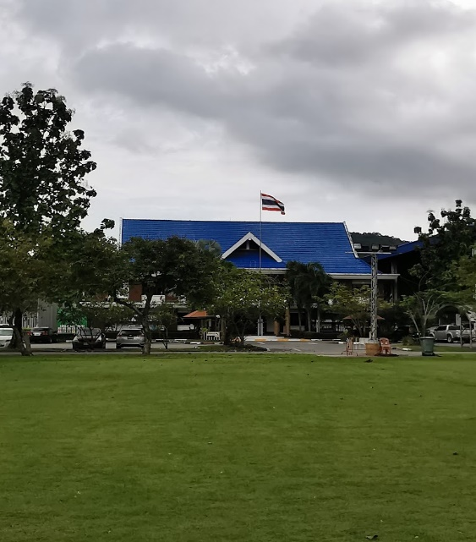

องค์การบริหารส่วนตำบลบางพระ
ที่อยู่ : เลขที่ 38 หมู่11 ตำบลบางพระ อำเภอศรีราชา จังหวัดชลบุรี 20110.
โทรศัพท์ : 03835 7506-7
ข้อมูลสำนักงานองค์การบริหารส่วนตำบลบางพระ
องค์การบริหารส่วนตำบลบางพระแบ่งเป็น 6 หน่วยงาน ได้แก่
- สำนักปลัด
- กองคลัง
- กองช่าง
- กองสาธารณสุขและสิ่งแวดล้อม
- กองการศึกษา ศาสนา และวัฒนธรรม
- กองการสวัสดิการสังคม

โครงสร้างการบริหารงานขององค์การบริหารส่วนตำบลบางพระ
นายกองค์การบริหารส่วนตำบลบางพระ

เลขานุการนายก อบต.
รองนายก อบต.
รองนายก อบต.

ปลัด อบต.
(นักบริหารงานท้องถิ่น)ระดับกลาง)

รองปลัด อบต.
(นักบริหารงานท้องถิ่น ระดับต้น)
รองปลัด อบต.
(นักบริหารงานท้องถิ่น ระดับกลาง)กลาง

สำนักงานปลัด อบต.
กองคลัง
กองช่าง
กองสวัสดิการสังคม
กองศึกษา ศาสนาและวัฒนธรรม
กองสาธารณสุขและสิ่งแวดล้อม

โครงสร้างแผนกที่ตนเองปฏิบัติงาน

กองคลัง

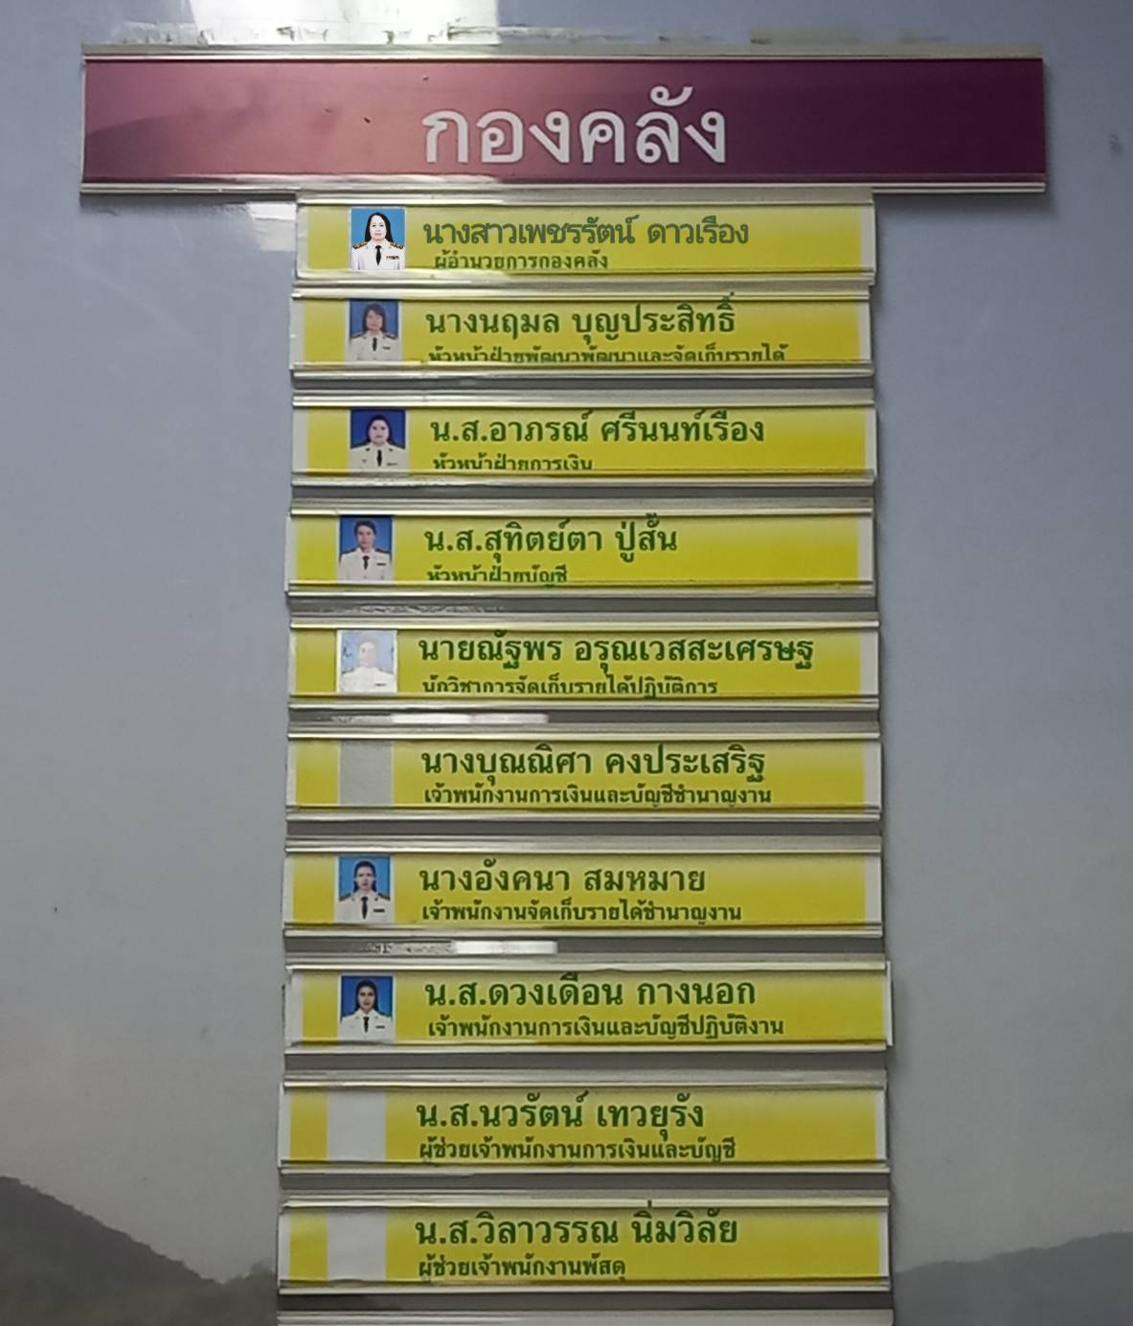

บทที่ 4
ผลของการฝึกงาน
ในการฝึกงานของข้าพเจ้านางสาวพักตร์พิไล โปร่งจิต ได้ฝึกปฏิบัติงานที่องค์การบริหารส่วนตำบลบางพระ ได้รับมอบหมายให้ฝึกที่กองคลัง ซึ่งได้ปฏิบัติงานตั้งแต่วันที่ 22 พฤษภาคม 2566 ถึงวันที่ 19 กรกฎาคม 2566 โดยมีคุณ เพชรรัตน์ ดาวเรือง ผู้อำนวยการกองคลัง เป็นผู้ควบคุมดูแลในการปฏิบัติงาน แบ่งออกเป็น 2 ส่วนใหญ่ ๆ ดังนี้
  - การบันทึกงานในแต่ละสัปดาห์
  - ผลการฝึกงานในแต่ละสัปดาห์

  - การบันทึกงานในแต่ละสัปดาห์
4.1.1การปฏิบัติงานในสัปดาห์ที่ 1 ระหว่างวันที่22 พฤษภาคม 2566 ถึง 28 พฤษภาคม 2566
มีรายการปฏิบัติดังนี้
หัวหน้าสายงานได้มอบหมายให้ทำหน้าที่
- จัดส่งไปรษณีย์ เอกสารใบเสร็จภาษีที่ดิน
- ถ่ายเอกสาร
- เจาะเอกสารภาษีที่ดินใส่แฟ้ม
- เดินส่งเอกสาร
- บันทึกข้อมูลลงคอม
- จัดเก็บเอกสารใบเสร็จภาษีป้าย และค่าขยะมูลฝอย
ปัญหา/อุปสรรค
สัปดาห์ที่1 ปัญหาที่พบ
- เขียนจ่าหน้าซองจดหมายผิดพลาด
- ยังไม่เข้าใจงานที่ได้รับมอบหมาย
วิธีการแก้ไข
สัปดาห์ที่ 1 วิธีการแก้ไขโดย
- สอบถามและทำคามเข้าใจงานที่ได้รับมอบหมาย
- ทำการเปลี่ยนซองและเขียนใหม่ ตรวจสอบให้แน่ชัด

4.1.2การปฏิบัติงานในสัปดาห์ที่ 2 ระหว่างวันที่ 29 พฤษภาคม 2566 ถึง 4 มิถุนายน 2566
มีรายการปฏิบัติดังนี้
หัวหน้าสายงานได้มอบหมายให้ทำหน้าที่
- จัดส่งไปรษณีย์ เอกสารใบเสร็จภาษีที่ดิน
- ถ่ายเอกสาร
- หาหนังสือภาษีที่ดินฯ เพื่อรับชำระเงิน
- ตามแนบเอกสารเข้าแฟ้ม
- เก็บใบเสร็จค่าขยะ เข้าแฟ้ม
ปัญหา/อุปสรรค
สัปดาห์ที่ 2 ปัญหาที่พบ
- ถ่ายเอกสารผิดพลาด
- ยังไม่เข้าใจงานมากพอ
วิธีการแก้ไข
สัปดาห์ที่ 2 วิธีการแก้ไขโดย
- ถ่ายใหม่ทีละนิด ป้องกันเครื่องถ่ายข้ามแผ่น
- ฝึกถ่ายเอกสารบ่อยๆ

4.1.3การปฏิบัติงานในสัปดาห์ที่ 3 ระหว่างวันที่ 5 มิถุนายน 2566 ถึง 11 มิถุนายน 2566
มีรายการปฏิบัติดังนี้
หัวหน้าสายงานได้มอบหมายให้ทำหน้าที่
- จัดส่งไปรษณีย์ เอกสารใบเสร็จภาษีที่ดิน
- ถ่ายเอกสาร
- เก็บเอกสารเข้าแฟ้ม
- เจาะเอกสารเข้าแฟ้ม
ปัญหา/อุปสรรค
สัปดาห์ที่ 3ปัญหาที่พบ
- การสื่อสารผิดพลาด
วิธีการแก้ไข
สัปดาห์ที่ 3 วิธีการแก้ไขโดย
- ตั้งใจฟังอย่างมีสติ และพูดอย่างชัดถ้อยชัดคำ

4.1.4การปฏิบัติงานในสัปดาห์ที่ 4 ระหว่างวันที่ 12 มิถุนายน 2566 ถึง 18 มิถุนายน 2566
มีรายการปฏิบัติดังนี้
หัวหน้าสายงานได้มอบหมายให้ทำหน้าที่
- จัดส่งไปรษณีย์ เอกสารใบเสร็จภาษีที่ดิน
- ถ่ายเอกสาร
- เก็บเอกสารเข้าแฟ้ม
ปัญหา/อุปสรรค
สัปดาห์ที่ 4 ปัญหาที่พบ
- เก็บเอกสารผิดแฟ้ม
วิธีการแก้ไข
สัปดาห์ที่ 4 วิธีการแก้ไขโดย
- เรียงเอกสารจากเลขมากไปหาน้อยถึงเข้าไปเก็บได้ถูกต้อง
4.1.5การปฏิบัติงานในสัปดาห์ที่ 5 ระหว่างวันที่ 19 มิถุนายน 2566 ถึง 25 มิถุนายน 2566
มีรายการปฏิบัติดังนี้
หัวหน้าสายงานได้มอบหมายให้ทำหน้าที่
- จัดส่งไปรษณีย์ เอกสารใบเสร็จภาษีที่ดิน
- ถ่ายเอกสาร
- เก็บเอกสารเข้าแฟ้ม
- เดินส่งเอกสาร
- ตามแนบเอกสาร
- แยกรายการภาษี
ปัญหา/อุปสรรค
สัปดาห์ที่ 5ปัญหาที่พบ
- เครื่องถ่ายเอกสารใช้งานไม่ได้
วิธีการแก้ไข
สัปดาห์ที่ 5 วิธีการแก้ไขโดย
- ทำเรื่องบอกพี่ที่ดูแลพัสดุเพื่อเรียกช่างมาซ่อม

4.1.6 การปฏิบัติงานในสัปดาห์ที่ 6 ระหว่างวันที่ 26 มิถุนายน 2565 ถึง 2 กรกฎาคม 2565
มีรายการปฏิบัติดังนี้
หัวหน้าสายงานได้มอบหมายให้ทำหน้าที่
- จัดส่งไปรษณีย์ เอกสารใบเสร็จภาษีที่ดิน
- ถ่ายเอกสาร
- เก็บเอกสารเข้าแฟ้ม
- จัดเก็บเอกสารภาษีป้าย
- เดินส่งเอกสาร
- หาหนังสือภาษีที่ดินฯ เพื่อรับชำระเงิน
- เจาะแยกเอกสารภาษีที่ดินฯ
ปัญหา/อุปสรรค
สัปดาห์ที่ 6 ปัญหาที่พบ
- เดินเอกสารผิดกอง
วิธีการแก้ไข
สัปดาห์ที่ 6 วิธีการแก้ไขโดย
- สอบถามพี่ที่ดูแล

4.1.7 การปฏิบัติงานในสัปดาห์ที่ 7 ระหว่างวันที่ 3 กรกฎาคม ถึง 9 กรกฎาคม 2565
มีรายการปฏิบัติดังนี้
หัวหน้าสายงานได้มอบหมายให้ทำหน้าที่
- จัดส่งไปรษณีย์ เอกสารใบเสร็จภาษีที่ดิน
- ถ่ายเอกสาร
- เก็บเอกสารภาษีป้ายเข้าแฟ้ม
- เดินส่งเอกสาร
- แยกรายการภาษี
ปัญหา/อุปสรรค
สัปดาห์ที่ 7 ปัญหาที่พบ
- จดหมายที่ส่งตีกลับ เนื่องจากไม่ได้ตรวจสอบว่าลูกค้าเปลี่ยนที่อยู่ใหม่

วิธีการแก้ไข
สัปดาห์ที่ 7 วิธีการแก้ไขโดย
- เช็คที่อยู่ใหม่ของลูกค้า และนำส่งใหม่
4.1.8 การปฏิบัติงานในสัปดาห์ที่ 8 ระหว่างวันที่ 10 กรกฎาคม 2566 ถึง 16 กรกฎาคม 2566
มีรายการปฏิบัติดังนี้
หัวหน้าสายงานได้มอบหมายให้ทำหน้าที่
- จัดส่งไปรษณีย์ เอกสารใบเสร็จภาษีที่ดิน
- ถ่ายเอกสาร
- เก็บเอกสารเข้าแฟ้ม
- เดินส่งเอกสาร
ปัญหา/อุปสรรค
สัปดาห์ที่ 8 ปัญหาที่พบ
-
วิธีการแก้ไข
สัปดาห์ที่ 8 วิธีการแก้ไขโดย
-
4.1.9 การปฏิบัติงานในสัปดาห์ที่ 9 วันที่ 17 กรกฎาคม 2566 ถึง 22 กรกฎาคม 2566
มีรายการปฏิบัติดังนี้
หัวหน้าฝ่ายได้มอบหมายให้ ทำหน้าที่
- จัดส่งไปรษณีย์ เอกสารใบเสร็จภาษีที่ดิน
- ถ่ายเอกสาร
- เก็บเอกสารเข้าแฟ้ม
- แยกรายการภาษี
ปัญหา/อุปสรรค
สัปดาห์ที่ 8 ปัญหาที่พบ
-
วิธีการแก้ไข
สัปดาห์ที่ 9 วิธีการแก้ไขโดย
-

4.2 ผลการฝึกงานหรือความสำเร็จในงานที่ทำแต่ละสัปดาห์
4.2.1 ผลการปฏิบัติงานในสัปดาห์ที่ 1 ระหว่างวันที่22 พฤษภาคม 2566 ถึง 28 พฤษภาคม 2566 มีผลการปฏิบัติดังนี้
สัปดาห์นี้ข้าพเจ้าได้เรียนรู้มารยาท สิ่งต่างๆที่ควรทำ ได้เจอพี่ๆที่สอนงานแนะนำงานต่างๆ สอนงานการเขียนจ่าหน้าซองและใบปะหน้า การถ่ายเอกสาร การเก็บเอกสารเข้าแฟ้ม การจัดเรียงเอกสาร การบันทึกข้อมูลลงคอม
4.2.2 ผลการปฏิบัติงานในสัปดาห์ที่ 2 ระหว่างวันที่ 29 พฤษภาคม 2566 ถึง 4 มิถุนายน 2566 มีผลการปฏิบัติดังนี้
สัปดาห์นี้ข้าพเจ้า ได้เรียนรู้ การจัดเก็บเอกสารเข้าแฟ้ม ตามแนบเอกสารเข้าแฟ้ม เก็บใบเสร็จค่าขยะ หาหนังสือภาษีที่ดินฯเพื่อรับชำระเงิน
4.2.3 ผลการปฏิบัติงานในสัปดาห์ที่ 3 ระหว่างวันที่ 5 มิถุนายน 2566 ถึง 11 มิถุนายน 2566
มีผลการปฏิบัติดังนี้
สัปดาห์นี้ข้าพเจ้าได้เรียนรู้การเก็บเอกสารเข้าแฟ้ม คือแยกตามตามประเภทและเรียงตัวเลขให้ถูกต้องหลังจากนั้นก็เก็บเข้าแฟ้มให้ถูกต้อง และเเนบเอกสารภาษีเข้าแฟ้ม แนบเอกสารตามราคาประเมินภาษี
4.2.4 ผลการปฏิบัติงานในสัปดาห์ที่ 4 ระหว่างวันที่ 12 มิถุนายน 2566 ถึง 18 มิถุนายน 2566
มีผลการปฏิบัติดังนี้
สัปดาห์นี้ข้าพเจ้าได้เรียนรู้วิธีการถ่ายเอกสาร เช่น การถ่ายเอกสารราชการจะต้องถ่ายให้ถูกต้องและไม่ผิดพลาด และการจัดเก็บเอกสาร จะต้องเเยกเอกสารตามประเภทก่อนแล้วค่อยจัดเก็บเข้าแฟ้มตามประเภทนั้นๆให้ถูกต้อง
4.2.5 ผลการปฏิบัติงานในสัปดาห์ที่ 5 ระหว่างวันที่ 19 มิถุนายน 2566 ถึง 25 มิถุนายน 2566
มีผลการปฏิบัติดังนี้
สัปดาห์นี้ข้าพเจ้าได้เรียนรู้การตามแนบเอกสาร การแยกรายการภาษี การเดินส่งเอกสารตามห้องเฉพาะ ช่วงแรกอาจจะยังไม่คุ้นเคยกับสถานที่ทำให้ส่งเอกสารผิด
4.2.6 ผลการปฏิบัติงานในสัปดาห์ที่ 6 ระหว่างวันที่ 26 มิถุนายน 2566 ถึง 2 กรกฎาคม 2566
มีผลการปฏิบัติดังนี้
สัปดาห์นี้ข้าพเจ้าได้เรียนรู้การเจาะแยกเอกสารภาษีที่ดินฯ จะต้องปั๊มให้เรียบร้อย ห้ามลบ ห้ามแก้ไข ห้ามขูด มีการเรียงเลขมากไปน้อย เพื่อให้เก็บได้ง่ายขึ้น และหาได้ง่ายขึ้น

4.2.7 ผลการปฏิบัติงานในสัปดาห์ที่ 7 ระหว่างวันที่ 2 กรกฎาคม 2566 ถึง 9 กรกฎาคม 2566
มีผลการปฏิบัติดังนี้
สัปดาห์นี้ข้าพเจ้าได้เรียนรู้การแยกรายการภาษี แยกตามหมวดหมู่และเก็บเข้าแฟ้มได้อย่างถูกต้อง
4.2.8 ผลการปฏิบัติงานในสัปดาห์ที่ 8 ระหว่างวันที่ 10 กรกฎาคม 2566 ถึง 16 กรกฎาคม 2566
มีผลการปฏิบัติดังนี้
สัปดาห์นี้ข้าพเจ้าได้เรียนรู้เดินส่งเอกสารไปตามกองต่างๆ
4.2.9 ผลการปฏิบัติงานในสัปดาห์ที่ 9 ระหว่างวันที่ 17 กรกฎาคม 2566 ถึง 22 กรกฎาคม2566 มีผลการปฏิบัติดังนี้
สัปดาห์นี้ข้าพเจ้าได้เรียนรู้สิ่งต่างๆมากมายจากพี่ๆที่สอนงาน สอนงานตลอดคอยแนะนำงานในส่วนที่ไม่ค่อยเข้าใจ ตั้งแต่การนำส่งไปรษณีย์ การเขียนใบปะหน้า การแยกเอกสาร การเก็บเอกสารเข้าแฟ้ม จนถึงเรื่องเอกสารที่เจาะลึกมากๆของสำนักงาน และการถ่ายเอกสาร

บทที่ 5
สรุป อภิปรายผล ข้อเสนอแนะ
การฝึกงานในครั้งนี้ ข้าพเจ้านางสาวพักตร์พิไล โปร่งจิต ได้รับมอบหมายให้ฝึกงาน กองคลัง
ชื่อหน่วยงาน องค์การบริหารส่วนตำบลบางพระ ซึ่งตั้งอยู่ 38 หมู่11 ตำบลบางพระ อำเภอศรีราชา จังหวัดชลบุรี 20110. โทรศัพท์ : 03835 7506-7 โดยมี นางนฤมล บุญประสิทธิ์ เป็นผู้นิเทศสอนงานตั้งแต่วันที่ 22 พฤษภาคม 2566 ถึง 19 กรกฎาคม 2566 คิดเป็นจำนวนทั้งสิ้น 336 ชั่วโมง ( นับจำนวนชั่วโมงตามจริง หัก วันที่ขาด ลา สาย ทุกชนิด) ข้าพเจ้าขอสรุป อภิปรายผล และข้อเสนอแนะดังต่อไปนี้
5.1วัตถุประสงค์ของการฝึกงาน
5.2สรุปผลการฝึกงาน
5.3อภิปรายผล
5.4ปัญหาอุปสรรค และข้อเสนอแนะ
5.1 วัตถุประสงค์ของการฝึกงาน
1) เพื่อให้นักเรียน นักศึกษา ได้เรียนรู้ เพิ่มทักษะ ประสบการณ์ในการปฏิบัติงานในสถานประกอบการซึ่งการฝึกงานครั้งนี้บรรลุวัตถุประสงค์ เห็นได้จากข้าพเจ้าได้มีความรู้เกี่ยวกับระบบการทำงานต่างๆมาขึ้น
2) เพื่อให้นักเรียน นักศึกษา ได้ทราบถึงสภาพปัญหาที่เกิดขึ้นจริงในการปฏิบัติงาน และสามารถจัดการกับปัญหาได้อย่างเหมาะสมซึ่งการฝึกงานครั้งนี้บรรลุวัตถุประสงค์ เห็นได้จากข้าพเจ้านั้นสามารถแก้ไข้ปัญหาด้วยตัวเองได้ จากการจัดเรียงเเยกเอกสารผิด ทำให้จัดเรียงเเยกเอกสารไม่ถูกต้องตามประเภทต่างๆ ข้าพเจ้าสามารถตรวจสอบข้อมูลและแก้ไขปัญหาด้วยตนเองได้อย่างถูกต้อง
3) เพื่อให้นักเรียน นักศึกษา มีความรับผิดชอบต่อหน้าที่ที่ได้รับ มีระเบียบวินัย สามารถทำงานร่วมกับผู้อื่นได้ดีและมีประสิทธิภาพซึ่งการฝึกงานครั้งนี้บรรลุวัตถุประสงค์ เห็นได้จากข้าพเจ้ามีความใส่ใจต่อหน้าที่ตัวเอง และตรงต่อเวลา เห็นได้จากข้าพเจ้าปฏิบัติงานทั้งสิ้นจำนวน 336 ชั่วโมง จากจำนวนชั่วโมงตามหลักสูตร และมาสาย - ครั้ง ลาป่วย - วันลากิจ - วันและขาดงาน - วัน
4) เพื่อให้นักเรียน นักศึกษา มีเจตคติที่ดีต่อการทำงาน มีความภาคภูมิใจในวิชาชีพ เกิดแรงจูงใจในการประกอบอาชีพต่อไปเมื่อสำเร็จการศึกษาซึ่งการฝึกงานครั้งนี้บรรลุวัตถุประสงค์ เห็นได้จากข้าพเจ้ามีความตั้งใจและฝึกฝนหาความรู้เพิ่มเติม หาประสบการณ์ใหม่ๆ เพื่อประสบผลสำเร็จ
5) เพื่อสร้างความร่วมมือในการจัดการอาชีวศึกษาร่วมกันระหว่างสถานศึกษากับสถานประกอบการซึ่งการฝึกงานครั้งนี้บรรลุวัตถุประสงค์ เห็นได้จากสถานประกอบการยินดีให้ความร่วมมือให้การต้อนรับเป็นอย่างดีเลยในการเข้ารับการฝึกงาน
5.2 สรุปผลการฝึกงาน
การฝึกงานครั้งนี้ ข้าพเจ้าได้รับมอบหมายให้ทำงานใน กองคลัง ซึ่งมีหน้าที่ความรับผิดชอบเกี่ยวกับงานดังนี้
- ถ่ายเอกสาร
- ตามแนบเอกสารเข้าแฟ้ม
- เจาะแยกเอกสารภาษีที่ดินและสิ่งปลูกสร้างใส่แฟ้ม
- จัดเก็บเอกสารภาษีป้าย
- จัดเก็บใบเสร็จรับเงินค่าขยะมูลฝอย
- ส่งไปรษณีย์เอกสารใบเสร็จรับเงินภาษีที่ดิน
- เดินส่งเอกสาร
- แยกเอกสารรายการภาษี
- หาหนังสือภาษีที่ดินและสิ่งปลูกสร้างเพื่อรับชำระเงิน

1. ผลการปฏิบัติงานถ่ายเอกสาร
ได้รับมอบหมายให้ถ่ายเอกสารต่างๆ ไม่ว่าจะเป็นเอกสารของสำนักงาน ควรถ่ายให้ชัดเจนและให้ถูกต้อง รวมถึงถ่ายเอกสารสำคัญต่างๆไม่ควรถ่ายผิดพลาด อาจจะทำให้สีเพี้ยนได้เอกสารแทนได้ ซึ่งข้าพเจ้าสามารถปฏิบัติงานที่ได้รับมอบหมายได้อย่างมีประสิทธิภาพ

2. ผลการปฏิบัติงานตามแนบเอกสารเข้าแฟ้ม
ได้รับมอบหมายให้ตามแนบเอกสาร เอกสารที่จะมาตามแนบเอกสารเข้าแฟ้ม เป็นเอกสารภาษีที่จ่ายแล้ว วิธีการตามแนบ จะแนบตามราคาประเมินภาษีนั้นๆแล้วแนบเข้าแฟ้มเอกสารนั้นๆ และนำไปให้หัวหน้าเซ็นย้อนหลัง ซึ่งข้าพเจ้าปฏิบัติงานที่ได้รับมอบหมายได้อย่างมีประสิทธิภาพ

3. ผลการปฏิบัติงานเจาะแยกเอกสารภาษีที่ดินและสิ่งปลูกสร้างใส่แฟ้ม
ได้รับมอบหมายให้เจาะเอกสารเข้าแฟ้ม ซึ่งเป็นเอกสารบันทึกข้อมูลราคาประเมินภาษีที่จ่ายแล้วเรียบร้อยแล้วหลังจากนั้นเรียงเอกสารตามประเภทนั้นแล้วก็นำเอกสารไปเจาะรูเก็บเข้าแฟ้ม ซึ่งสามารถปฏบัติงานได้ครบถ้วนที่ได้รับมอบหมายได้อย่างมีประสิทธิภาพ

4. ผลการปฏิบัติงานจัดเก็บเอกสารภาษีป้าย
ได้รับมอบหมายให้จัดเก็บเอกสารภาษีป้าย ซึ่งเป็นเอสารที่รับมาจากพี่ที่สอนงาน และเอกสารภาษีออกจากเอกสารอื่นที่แนบมาให้ และเรียงเอกสารตามตัวเลขรับภาษีป้าย หลังจากนั้นจัดเก็บเอกสาร
เข้าแฟ้มตามหมวดหมู่ต่างๆ ซึ่งสามารถปฏิบัติงานได้ครบถ้วนตามที่ได้รับมอบหมายได้อย่างมีประสิทธิภาพ

5. ผลการปฏิบัติงานจัดเก็บใบเสร็จรับเงินค่าขยะมูลฝอย
ได้รับมอบหมายให้จัดเก็บใบเสร็จรับเงินค่าขยะมูลฝอย ซึ่งได้ช่วยพี่ๆเก็บใบเสร็จรับเงินค่าขยะมูลฝอย ซึ่งเป็นการช่วยเหลือพี่ๆที่งานยุ่งจึงช่วยพี่ๆเก็บใบเสร็จรับเงินค่าขยะมูลฝอย เพื่อช่วยลดการทำงานของพี่ ซึ่งสามารถปฏิบัติงานได้ครบถ้วนตามที่ได้รับมอบหมายอย่างมีประสิทธิภาพ

6. ผลการปฏิบัติงานส่งไปรษณีย์เอกสารใบเสร็จรับเงินภาษีที่ดิน
ได้รับมอบหมายให้บันทึกข้อมูลเกี่ยวกับส่งเอกสารใบเสร็จภาษีที่ดินจากลูกค้าที่ชำระผ่านบัญชีธนาคาร รับงานจากพี่ๆมา และจัดส่งใส่เขียนจ่าหน้าซองและติดสแตมป์เลขที่ไปรษณีย์ และเขียนบันทึกข้อมูลการส่งใส่รายงานเพื่อไว้ให้พี่ๆเช็คเลขพัสดุ และให้พี่ๆตรวจสอบการบันทึกข้อมูลเพื่อความถูกต้อง จึงสามารถส่งได้ ซึ่งสามารถปฏิบัติงานได้ครบถ้วนตามที่ได้รับมอบหมายอย่างมีประสิทธิภาพ

7. ผลการปฏิบัติงานเดินส่งเอกสาร
ได้รับมอบหมายให้เดินส่งเอกสารให้กับพี่ๆแต่ละฝ่าย เเต่ละแผนก ซึ่งถือเป็นการช่วยๆพี่ๆ ที่งานยุ่ง จึงเดินส่งเอกสาร ช่วยให้คุ้นเคยกับสถานที่มากขึ้น ซึ่งสามารถปฏิบัติงานได้ครบถ้วนตามที่ได้รับมอบหมายอย่างมีประสิทธิภาพและมีประสิทธิผล

8. ผลการปฏิบัติงานแยกเอกสารรายการภาษี
ได้รับมอบหมายให้แยกเอกสารรายการภาษี ซึ่งรับมาจากพี่ๆที่สอนงานแยกภาษีออกจากเอกสารอื่นๆที่แนบมา และนำไปเเยกตามประเภทนั้นๆต่อ ซึ่งสามารถปฏิบัติงานได้ครบถ้วนตามที่ได้รับมอบหมายอย่างมีประสิทธิภาพและมีประสิทธิผล

9. หาหนังสือภาษีที่ดินและสิ่งปลูกสร้างเพื่อรับชำระเงิน
ได้รับมอบหมายให้หาหนังสือสำหรับลูกค้าที่มาชำระเงินค่าภาษี สำหรับทั้งลูกค้าที่ชำระเงินสด และชำระผ่านบัญชีธนาคาร เพื่อมาออกใบเสร็จ ซึ่งสามารถปฏิบัติงานได้ไม่ค่อยมีประสิทธิภาพ เนื่องจากเอกสารค่อยข้างเยอะ เพราะมีเอกสารทั้งที่ดิน และคอนโด
5.3 อภิปรายผล
ผลการปฏิบัติงานตามข้อ 5. 2
งานที่ข้าพเจ้าได้รับมอบหมายและสามารถปฏิบัติที่ได้ดีเรียงลำดับจากระดับมากไปหาน้อยที่สุดมีจนครบทุกรายการงานที่ได้รับมอบหมาย ดังนี้

อันดับที่ 1 ถ่ายเอกสาร
สามารถปฏิบัติได้อย่างเหมาะสมตามที่ได้รับมอบหมายอย่างมีประสิทธิภาพและประสิทธิผล ทั้งนี้เป็นเพราะข้าพเจ้าได้นำวิธีการถ่ายเอกสารมาจากผูที่สอนงาน จนงานที่เราทำนั้นออกมาอย่างมีประสิทธิภาพตามที่ผู้ควบคุมงานต้องการจึงทำให้ได้รับการชม

อันดับที่ 2 เดินส่งเอกสาร
สามารถปฏิบัติได้อย่างเหมาะสมกับที่ได้รับมอบหมายอย่างมีประสิทธิภาพและประสิทธิผล ทั้งนี้เป็นเพราะข้าพเจ้าได้นำวิธีการ และนำความรู้ที่ผู้ควบคุมงานสอนมา จนงานที่เราทำนั้นออกมาอย่างมีประสิทธิภาพตามที่ผู้ควบคุมงานต้องการจึงทำให้ได้รับคำชม

อันดับที่ 3 จัดส่งไปรษณีย์เอกสารใบเสร็จรับเงินภาษีที่ดิน
สามารถปฏิบัติได้อย่างเหมาะสมตามที่ได้รับมอบหมายอย่างมีประสิทธิภาพและมีประสิทธิผล ทั้งนี้เป็นเพราะข้าพเจ้าได้นำวิธีการ ความรู้ที่ผู้ควบคุมงานมาใช้ในการทำงาน จนทำให้งานที่ได้รับมอบหมายนั้นออกมาสมบูรณ์และดีตามความต้องการของผู้ควบคุมงาน

อันดับที่ 4 ตามแนบเอกสารเข้าแฟ้ม
สามารถปฏิบัติได้อย่างเหมาะสมตามที่ได้รับมอบหมายอย่างมีประสิทธิภาพและประสิทธิผล ทั้งนี้เป็นเพราะข้าพเจ้าได้เอาวิธีการทำที่ผู้ควบคุมงานเคยสอนมา จึงทำให้งานที่เราทำนั้นออกมาอย่างมีประสิทธิภาพตามและถูกต้องตามที่ผู้ควบคุมงานต้องการจึงทำให้ได้รับคำชม

อันดับที่ 5 จัดเก็บเอกสารภาษีป้าย
สามารถปฏิบัติได้อย่างเหมาะสมตามที่ได้รับมอบหมายอย่างมีประสิทธิภาพและประสิทธิผล ทั้งนี้เป็นเพราะข้าพเจ้าได้ทำตามคำแนะนำหรือคำสั่งจากผู้ควบคุมงาน จนงานที่เราทำนั้นออกมาอย่างมีประสิทธิภาพตามที่ผู้ควบคุมงานต้องการจึงทำให้ได้รับคำชม

อันดับที่ 6 เจาะแยกเอกสารภาษีที่ดินและสิ่งปลูกสร้างใส่แฟ้ม
สามารถปฏิบัติได้อย่างเหมาะสมตามที่ได้รับมอบหมายอย่างมีประสิทธิภาพและประสิทธิผล ทั้งนี้เป็นเพราะข้าพเจ้าได้นำความรู้จากผู้สอนงานวิชาภาษี ได้แก่ หลักการแยกเอกสาร และยังจำวิธีการทำมาจากผู้ควบคุมงานที่คอยบอกวิธีการทำงาน จนงานที่เราทำนั้นออกมาอย่างมีประสิทธิภาพตามที่ผู้ควบคุมงานต้องการ

อันดับที่ 7 จัดเก็บใบเสร็จรับเงินค่าขยะมูลฝอย
สามารถปฏิบัติได้อย่างมีประสิทธิภาพตามที่ได้รับมอบหมายให้ทำ โดยจะต้องจำวิธีการทำจากผู้สอนงานมาปรับใช้ จนงานที่เราทำนั้นออกมาอย่างมีประสิทธิภาพตามที่ผู้ควบคุมงานต้องการ

อันดับที่ 8 แยกเอกสารรายการภาษี
สามารถปฏิบัติได้อย่างเหมาะสมตามที่ได้รับมอบหมายอย่างมีประสิทธิภาพและประสิทธิผล ทั้งนี้เป็นเพราะข้าพเจ้าได้นำความรู้จากผู้ควบคุมงาน สามารถแยกเอกสารได้ถูกต้อง จึงทำให้งานที่ได้รับมอบหมายนั้นออกมาสมบูรณ์ตามความต้องการของผู้ควบคุมงาน

อันดับที่ 9 หาหนังสือภาษีที่ดินและสิ่งปลูกสร้าง เพื่อรับชำระเงิน
สามารถปฏิบัติได้อย่างเหมาะสมตามที่ได้รับมอบหมายอย่างมีประสิทธิภาพและประสิทธิผล

5.4 ปัญหาอุปสรรค และข้อเสนอแนะ
5.4.1 ปัญหาอุปสรรคที่พบ มีดังนี้
เนื่องจากสถานประกอบการแต่ละที่แตกต่างกัน บางครั้งความรู้อาจจะไม่เหมือนกันกับสาขานั้น ๆ อาจไม่ตรงกับการฝึกงาน แต่ส่วนตัวฉันแล้วไม่พบปัญหาใดๆ แต่นักศึกษารุ่นต่อไปอาจจะมีปัญหาดังกล่าว จึงอยากแนะนำให้นักศึกษารุ่นต่อไป ควรใส่ใจในการเลือกสถานที่ประกอบการให้ตรงกับสาขาที่ตนเองต้องการจะฝึกงานที่ได้เข้าไปทำงานในสถานที่ประกอบการนั้นเพราะจะทำให้ได้ความรู้เนื้อหาต่างๆที่เราเรียนมา แต่ถึงแม้ว่านักศึกษารุ่นต่อไปจะไม่ได้สถานที่ประกอบการตรงกับสายที่เรียนมา ก็จะได้ความรู้ใหม่ๆ ซึ่งอยากให้เปิดรับความรู้ใหม่ๆ ด้วยใจจริง
5.4.2 ข้อเสนอแนะในการนำวิชาความรู้จากการฝึกงานไปประกอบอาชีพ
เนื่องจากสถานประกอบการที่นักศึกษาจะเข้าไปเป็นส่วนหนึ่งของสถานประกอบการ ดังนั้น
ควรเตรียมความพร้อมให้เรียบร้อย อยากให้ผู้ที่ศึกษาอยู่ได้ตระหนักถึงความสำคัญของการศึกษาการฝึกทักษะวิชาชีพเพิ่มเติมให้มาก เพื่อที่จะได้ออกไปฝึกงานในหน่วยงานได้อย่างมีประสิทธิภาพมากขึ้นทำให้นำความรู้ความสารถและประสบการณ์จากการฝึกงานไปใช้ในการทำงานในอนาคคตและวิธีการทำงาน
5.4.3 ข้อเสนอแนะในการฝึกงานครั้งต่อไป
ในการเข้าไปในสถานประกอบการนั้น อยากให้นักศึกษา ควรคำนึงถึงเรื่องการมีมารยาท
และการมีสัมมาคารวะ ควรมีการเตรียมความพร้อมก่อนออกไปปฏิบัติงานสหกิจศึกษา เมื่อมี
ปัญหาหรือข้อสงสัยในการทำงานควรสอบถามพี่ๆที่สอนงานเพื่อให้เกิดความเข้าใจมากขึ้น
และทำให้งานออกมาดีและถูกต้อง

ภาคผนวก

ภาคผนวก ก
ประวัติผู้ฝึกงาน

ประวัติผู้ฝึกงาน
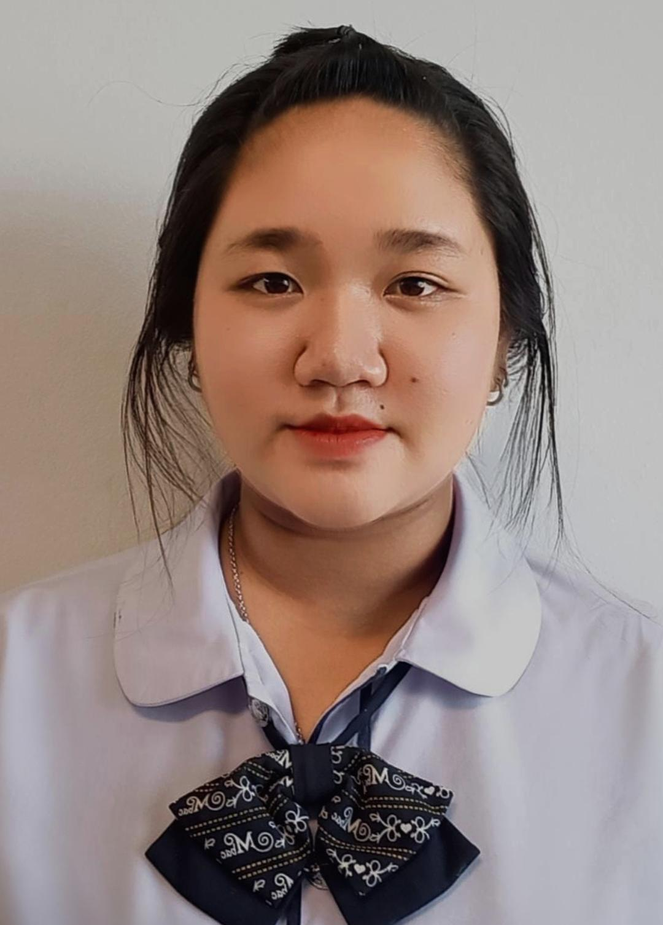
ชื่อ นางสาวพักตร์พิไล นามสกุล โปร่งจิต ชื่อเล่น ปราง
วันเดือนปีเกิด วัน พุธ ที่ 10 เดือนสิงหาคม พ.ศ. 2548
เชื้อชาติ ไทย
สัญชาติ ไทย
ศาสนา พุทธ
ที่อยู่ปัจจุบัน 187 หมู่ 5 ตำบลบางพระ อำเภอศรีราชา จังหวัดชลบุรี 20110
สำเร็จการศึกษา ระดับชั้นมัธยมศึกษาที่ โรงเรียนบ้านห้วยกุ่ม (ประสานราษฎร์วิทยา)
ปัจจุบันศึกษา ระดับปวช. สาขาการบัญชี ที่ วิทยาลัยเทคโนโลยีเมืองชลบริหารธุรกิจ MBAC
E – Mail: prangpukpilai@gmail.com
Facebook: pukpilai prang
ID Line: 0998931prang
สถานที่ฝึกงาน องค์การบริหารส่วนตำบลบางพระ
ระยะเวลาการฝึกงาน ตั้งแต่วันที่ 22 พฤษภาคม 2566 ถึง 19 กรกฎาคม 2566

ภาคผนวก ข
หน้าปก/สมุดบันทึกการฝึกงาน/ใบลงเวลาการฝึกงานในสถานประกอบการ

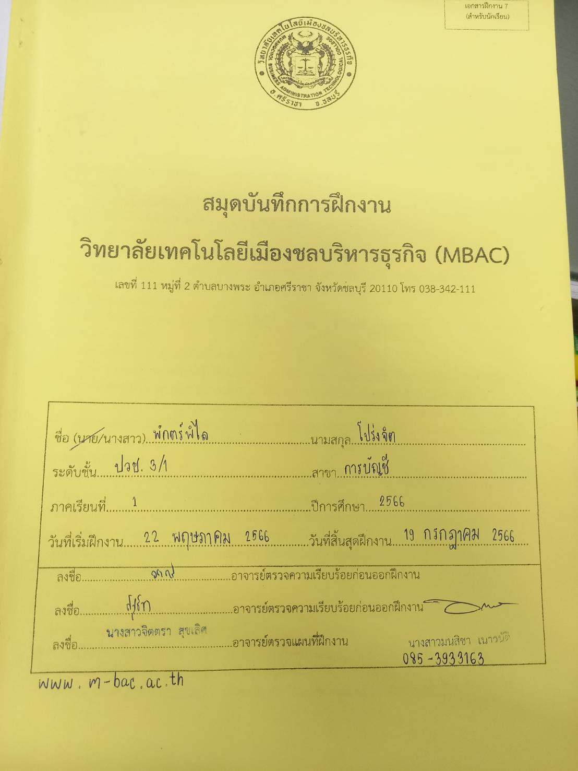

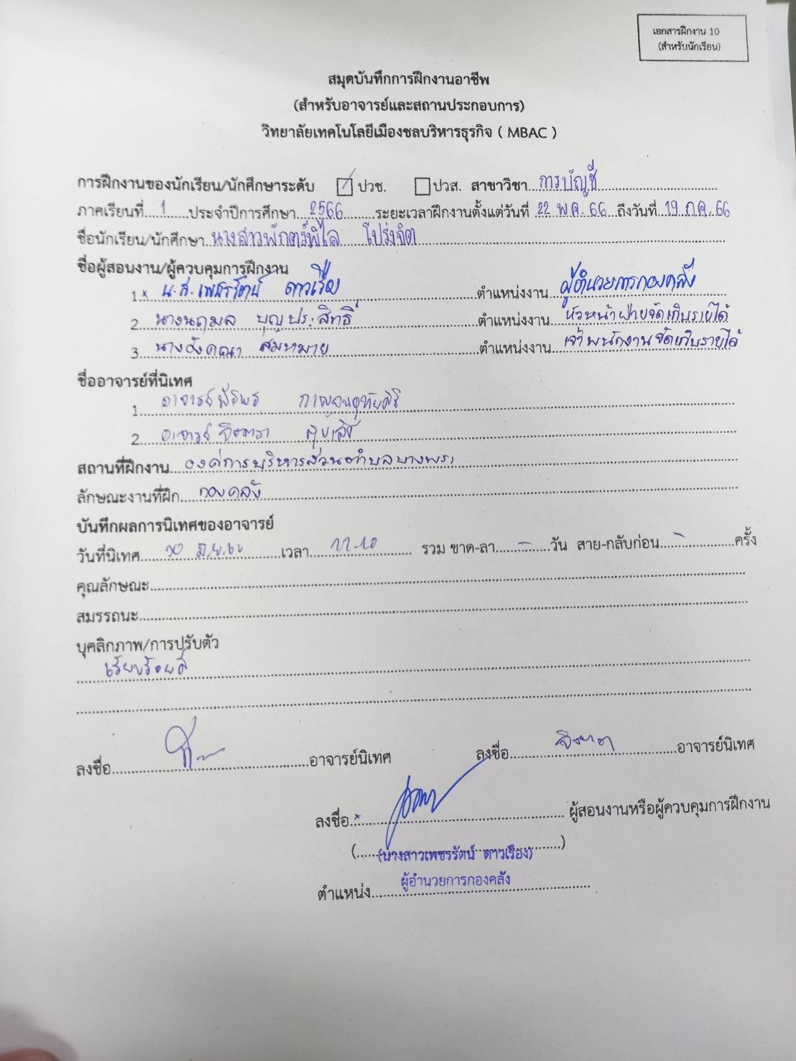

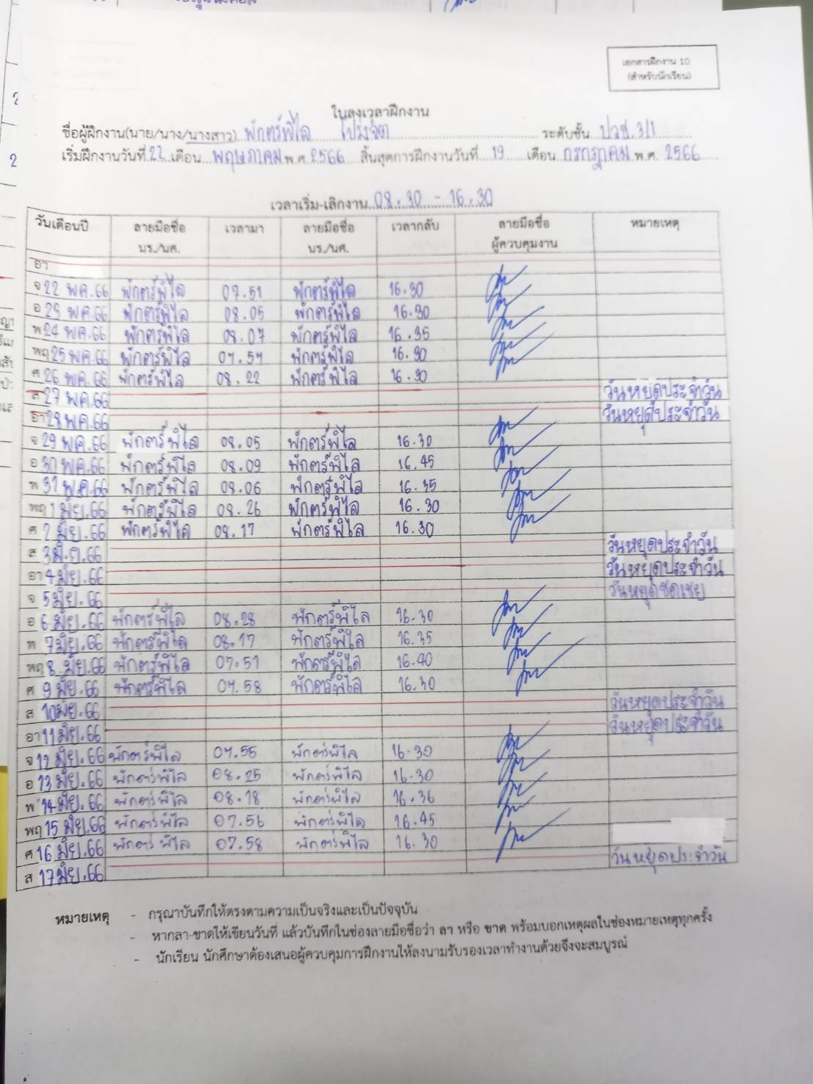

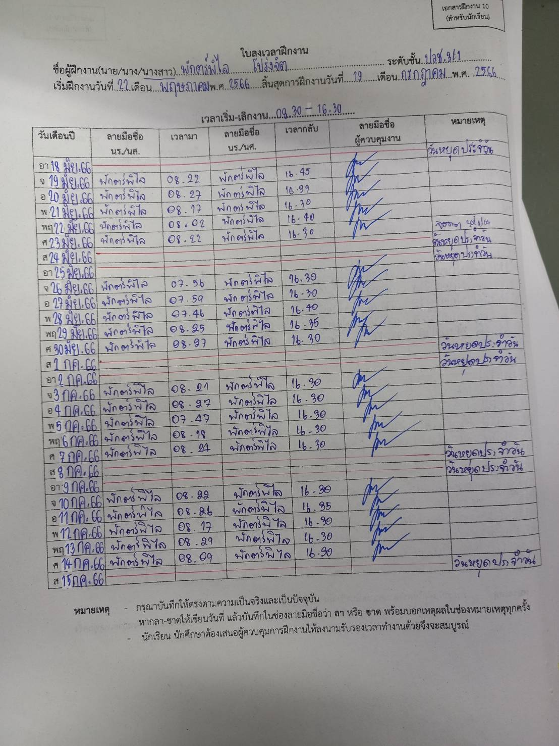

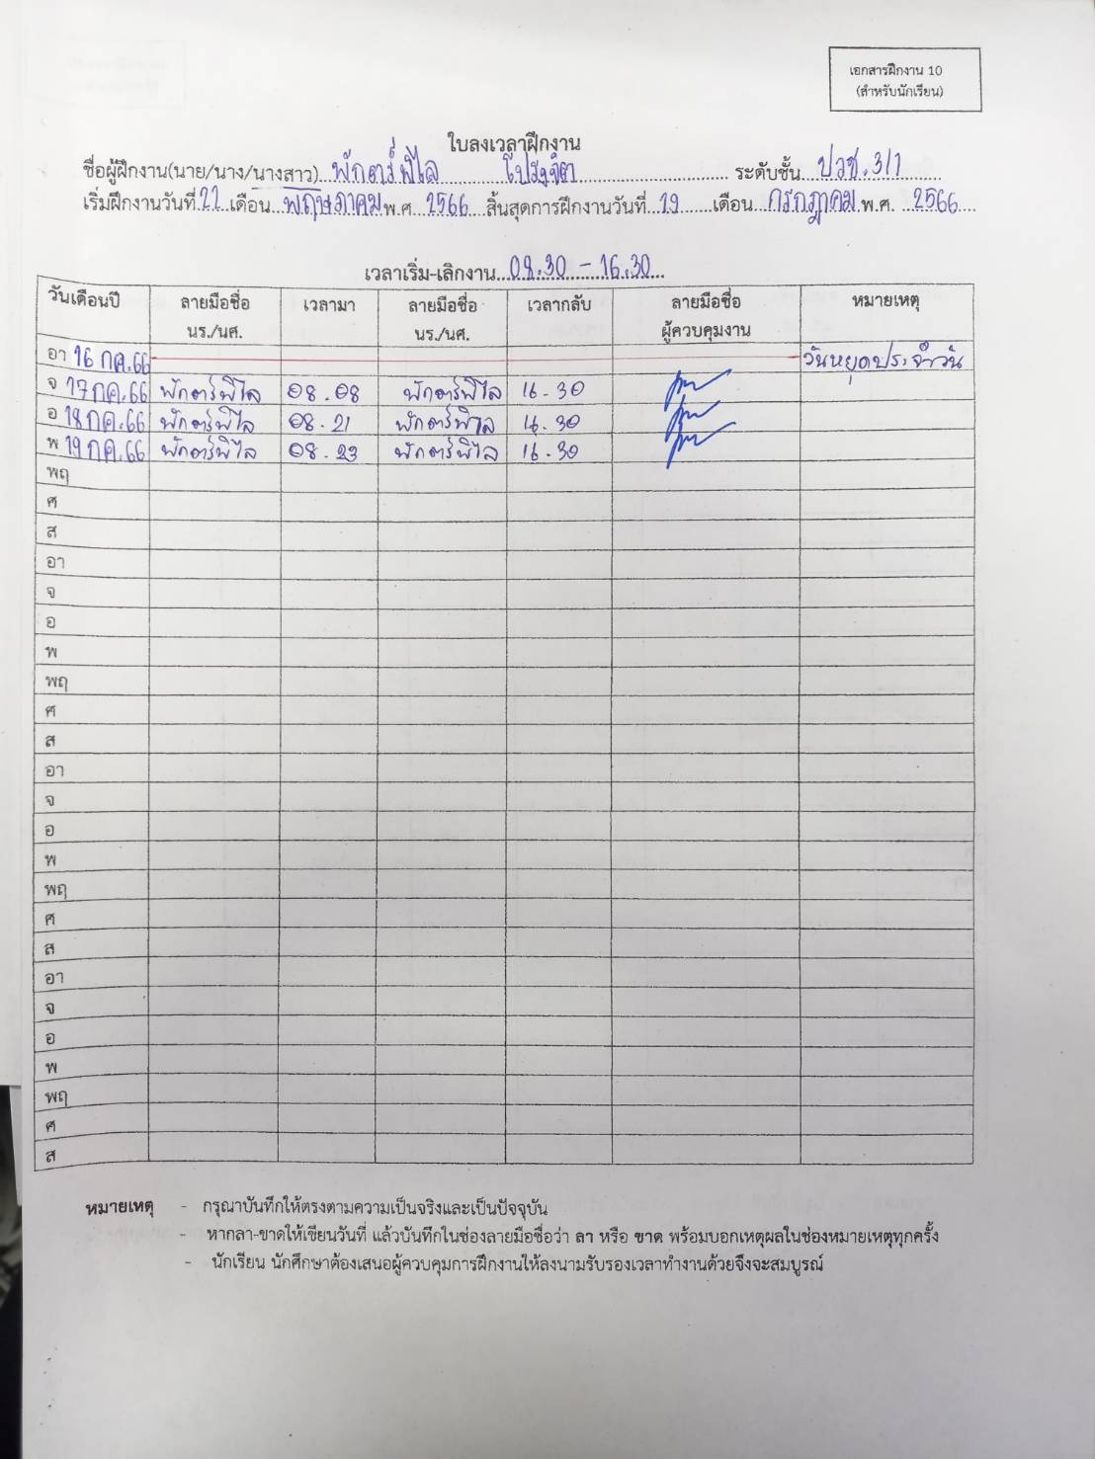

ภาคผนวก ค
บันทึกรายละเอียดในการฝึกงาน

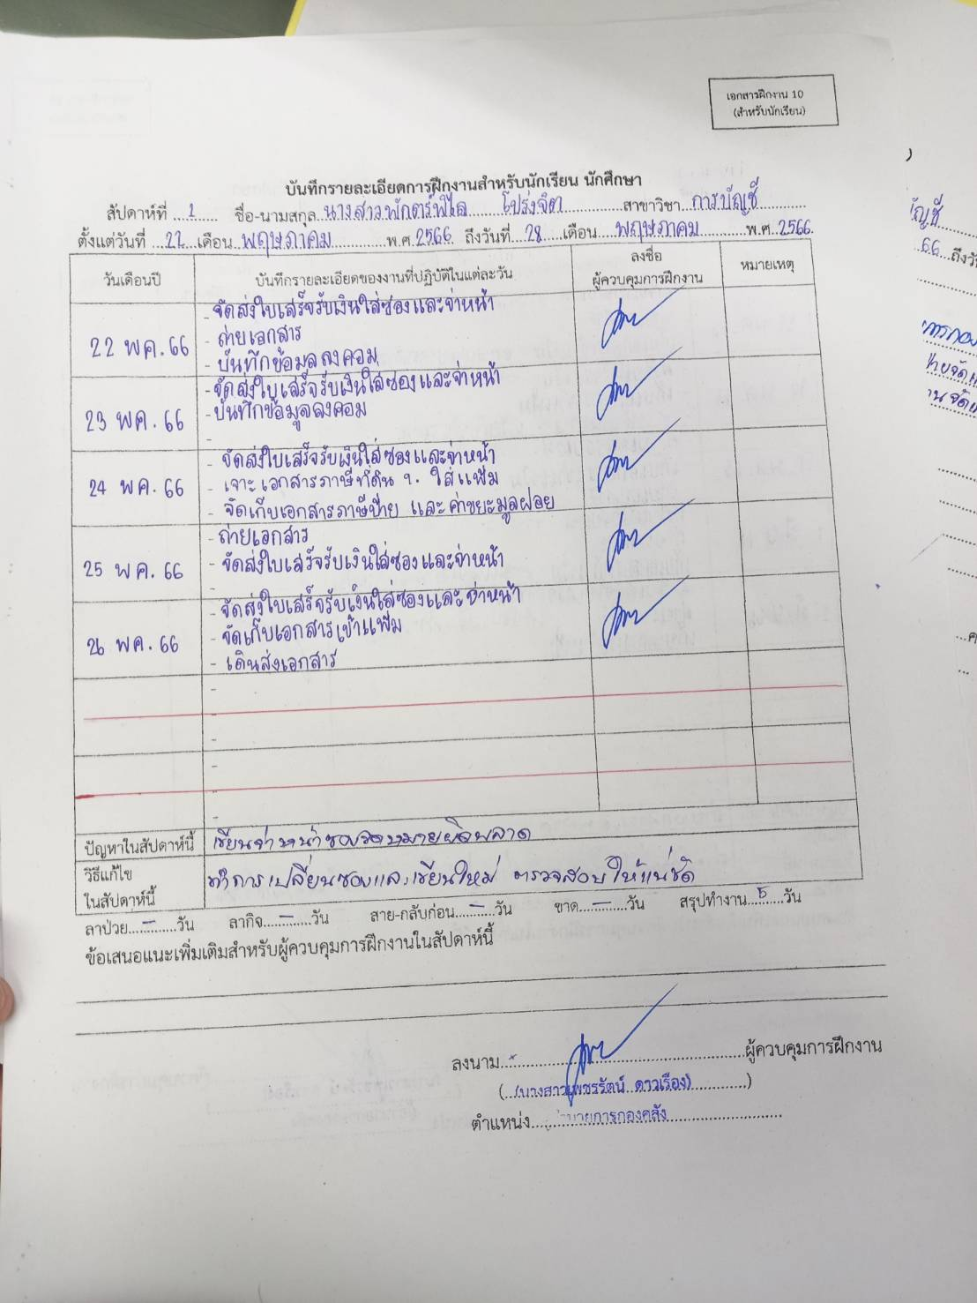

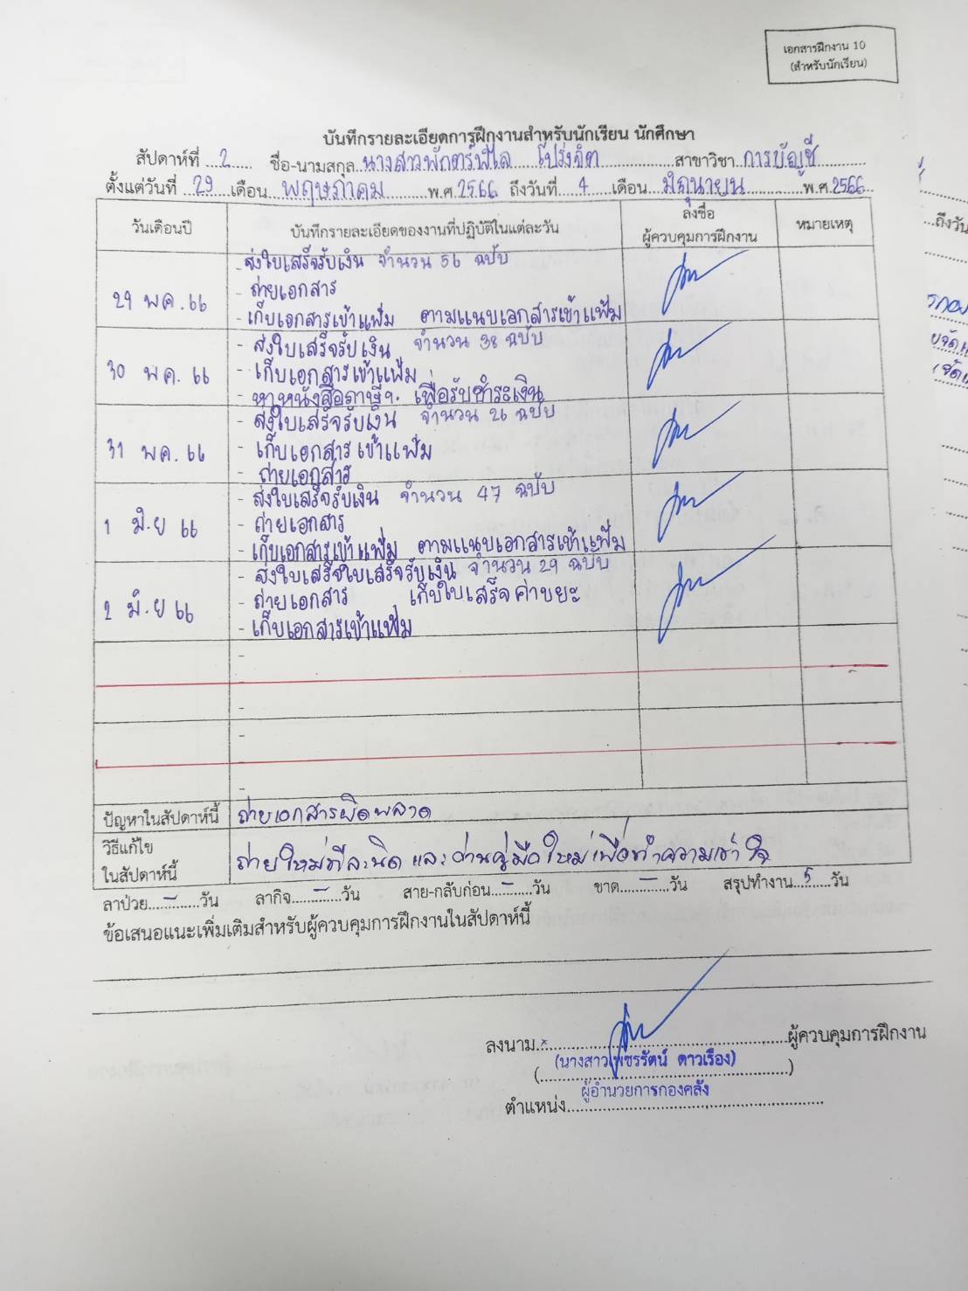

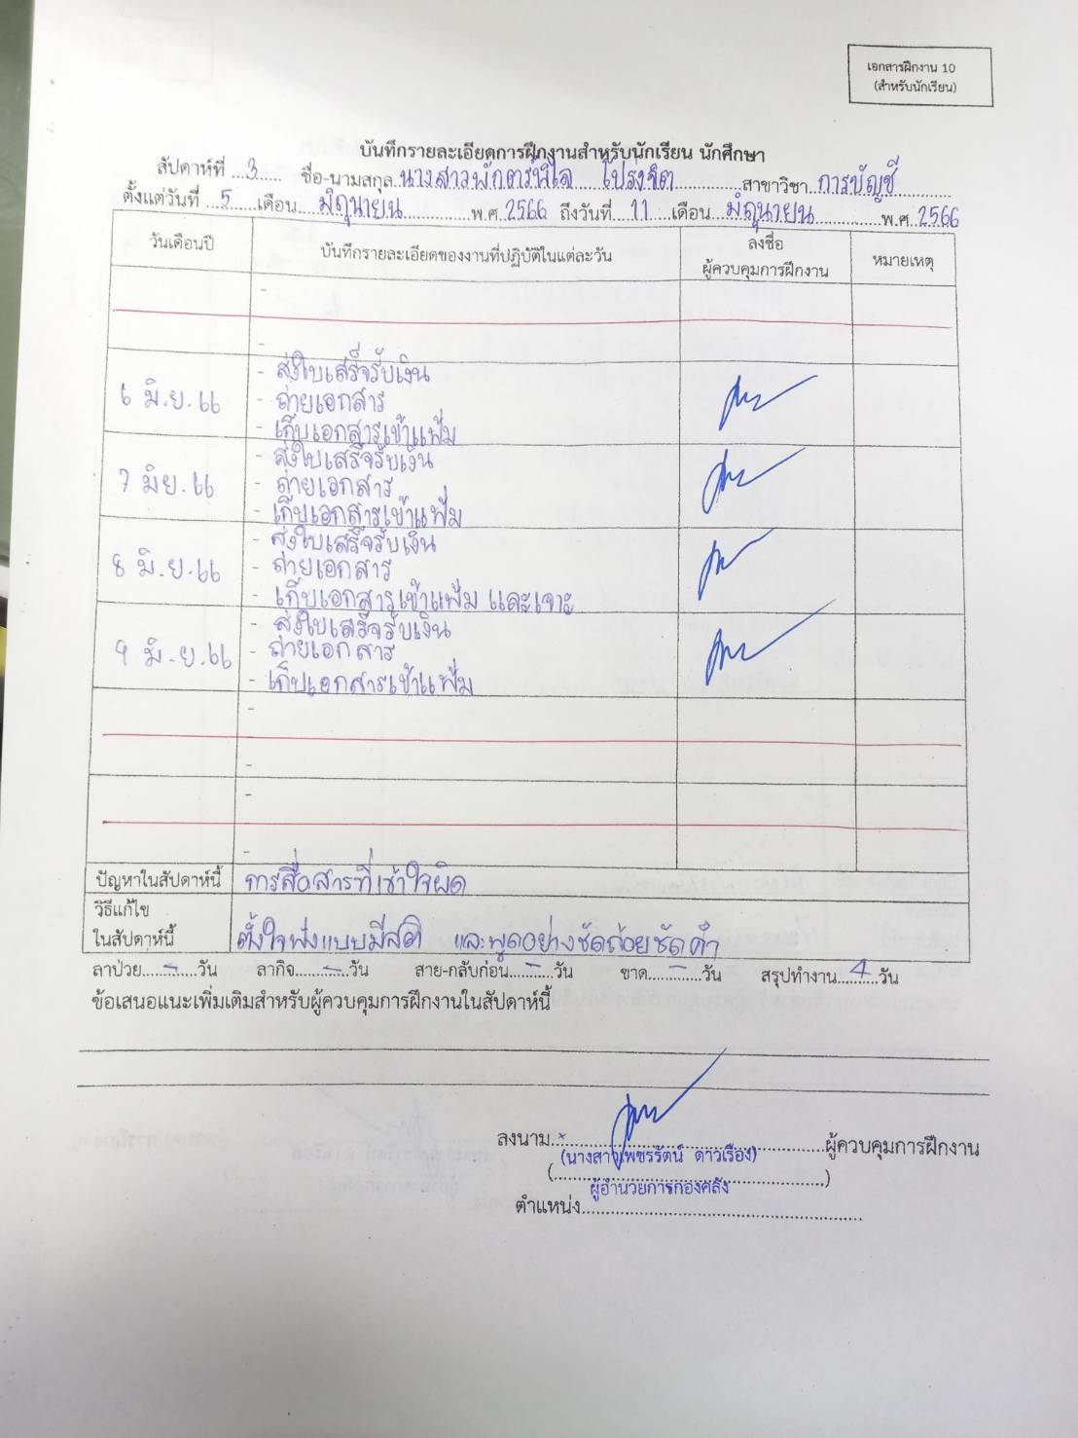

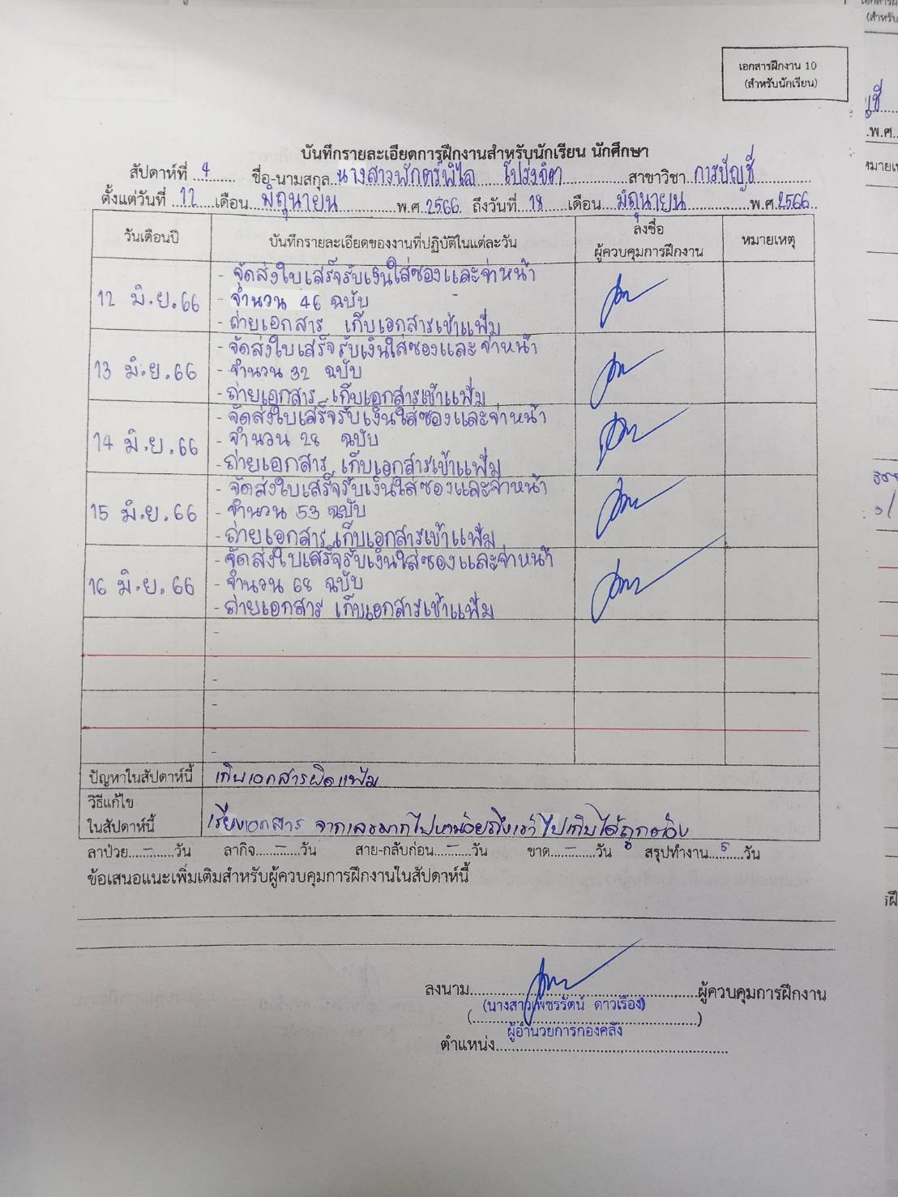

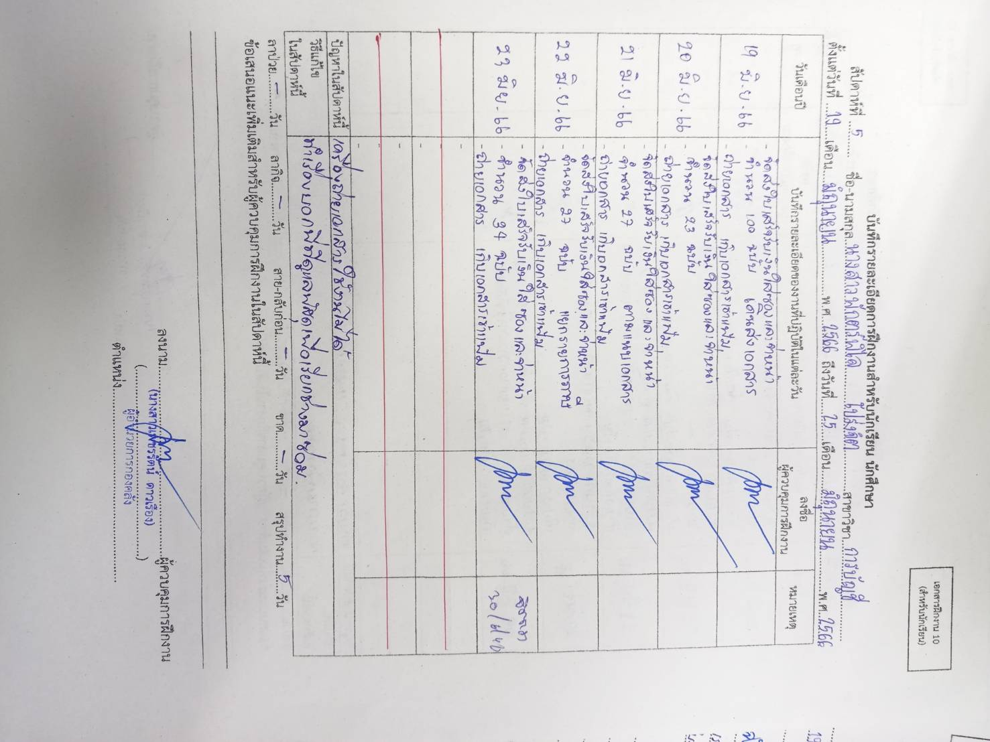

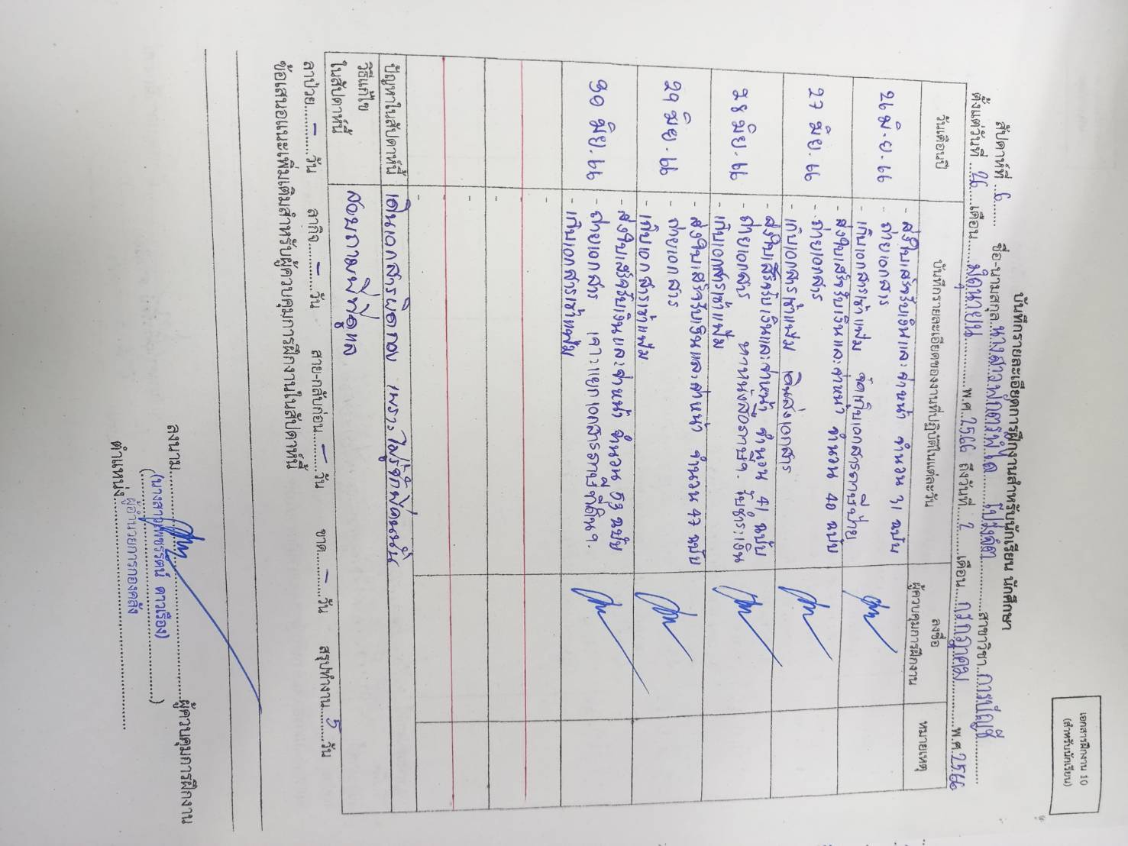

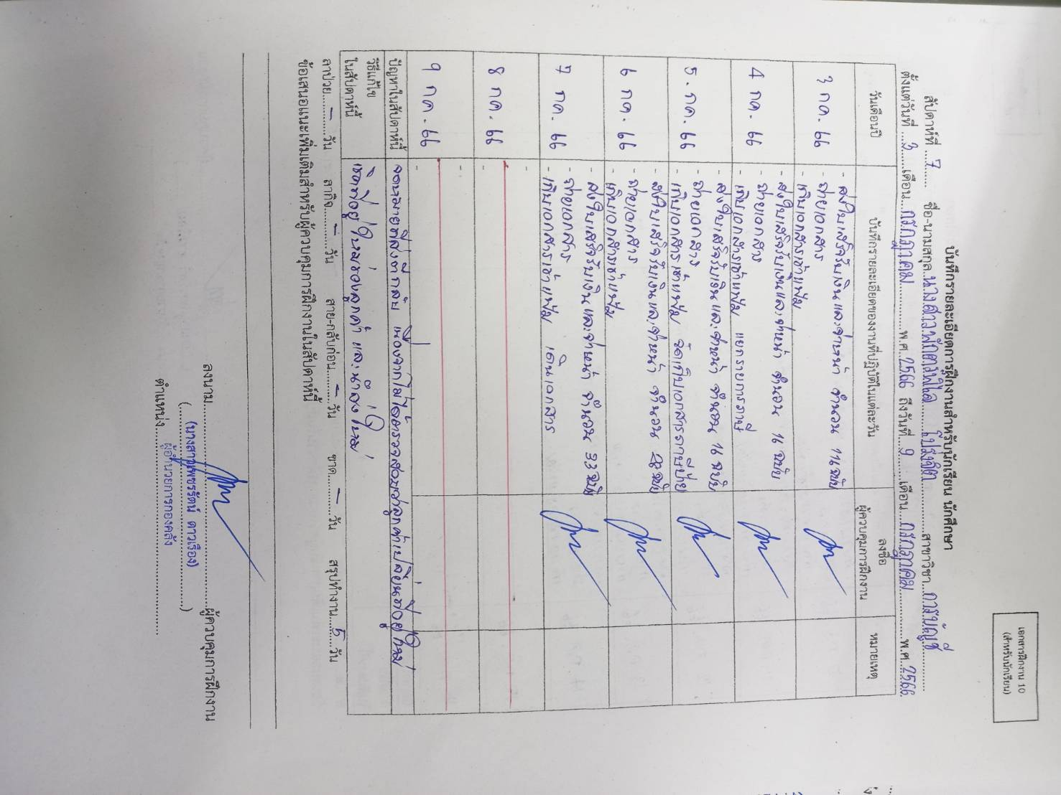
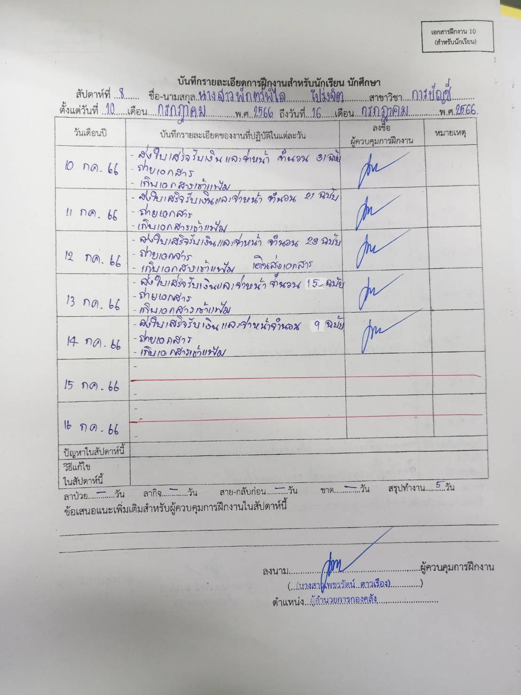
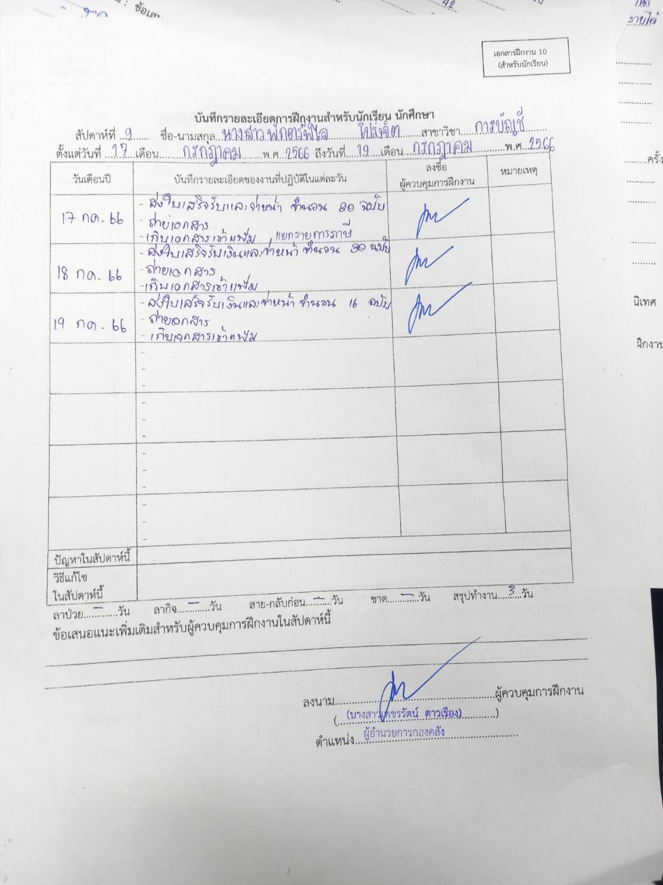

ภาคผนวก ง
สรุปความรู้ ปัญหา อุปสรรค วิธีแก้ปัญหา และประโยชน์ที่ได้รับจากฝึกงาน

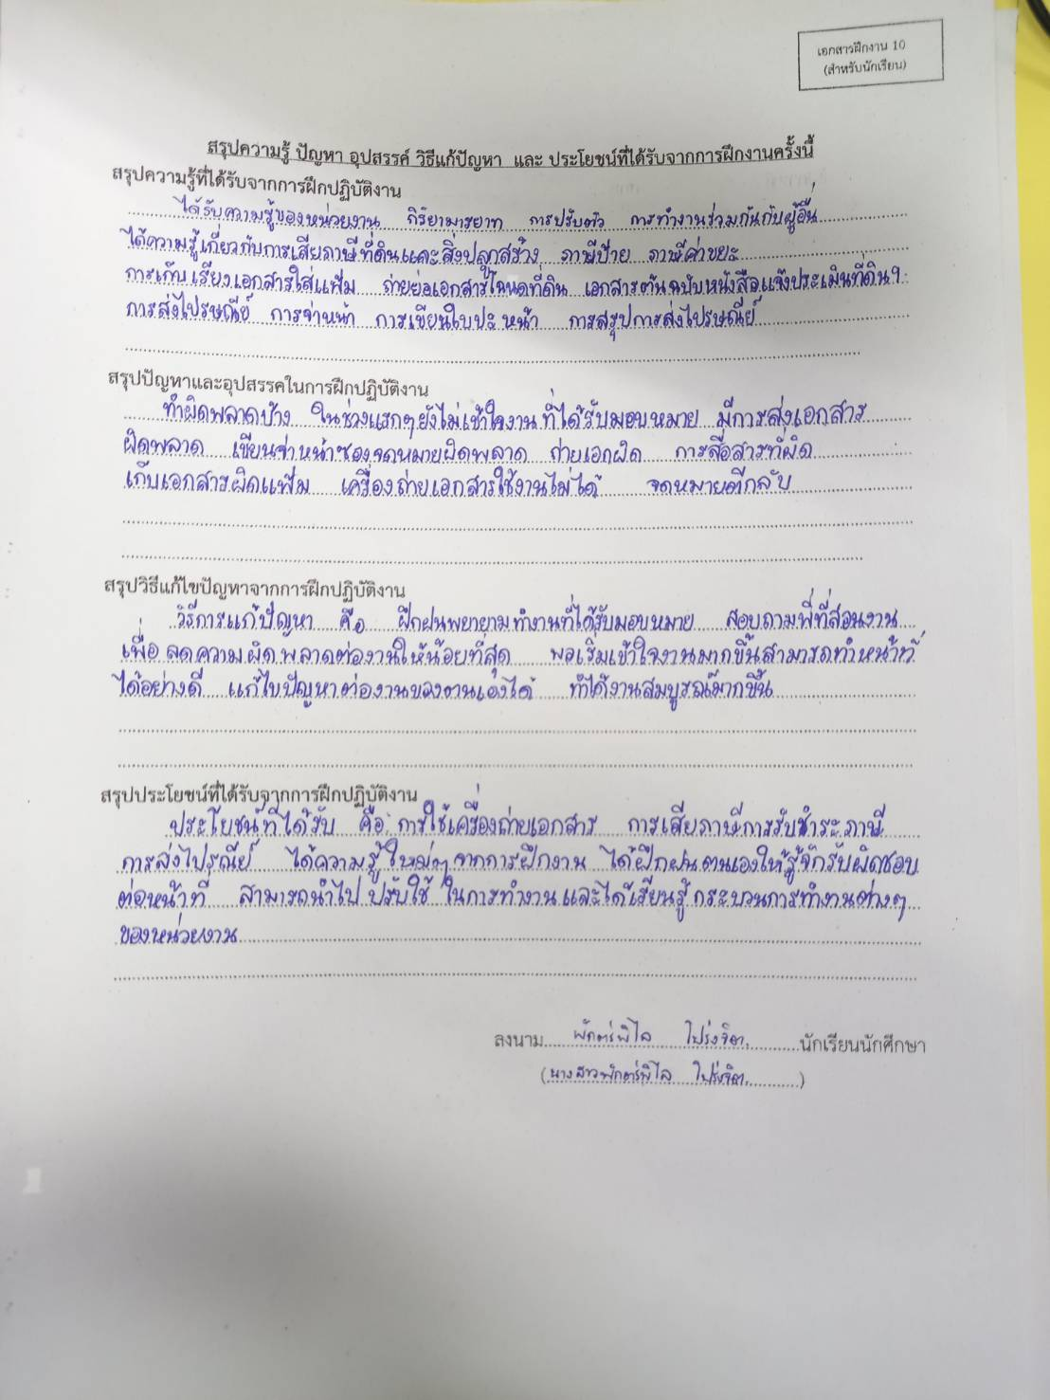

ภาคผนวก จ
สรุปผลเวลาในการปฏิบัติงาน

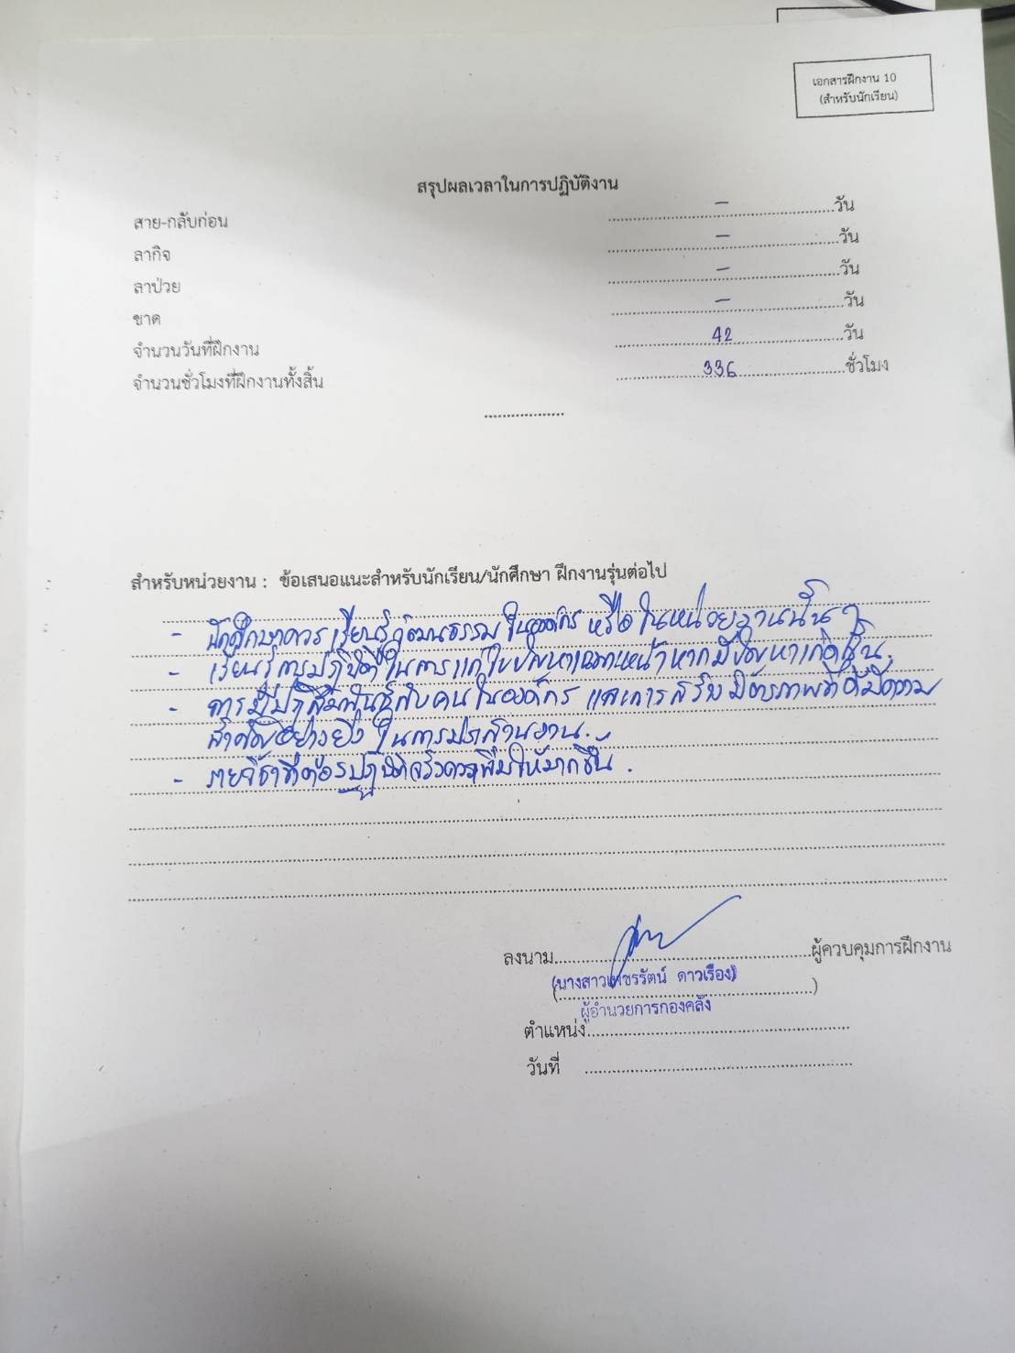

ภาคผนวก ฉ
ภาพการปฏิบัติงาน

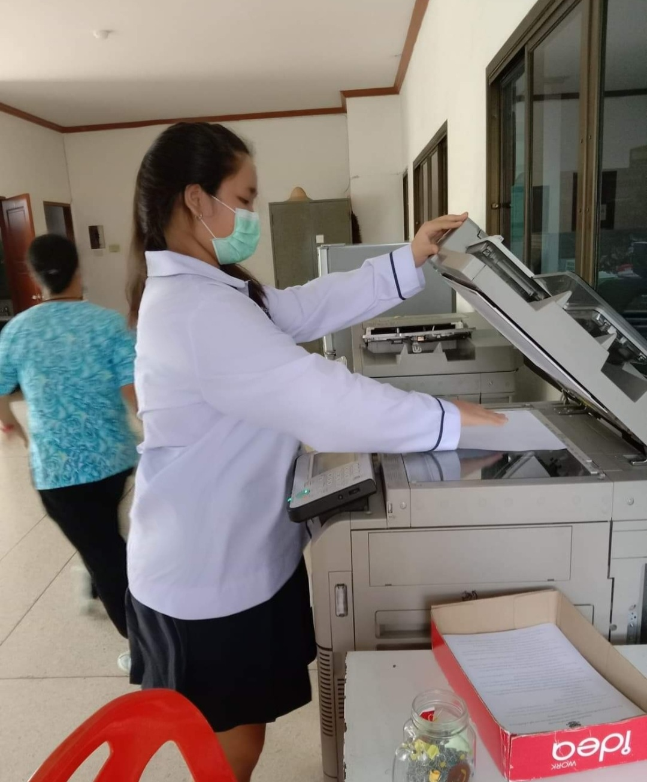
ภาพการปฏิบัติงาน

ถ่ายเอกสาร

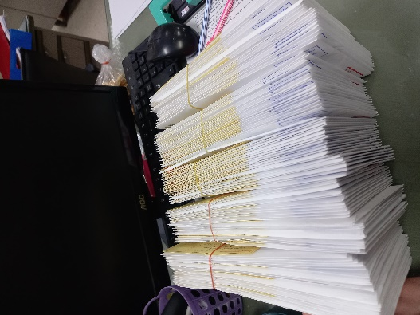
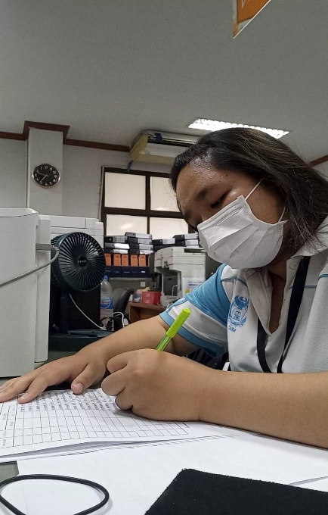

ใส่ซอง เขียนจ่าหน้า และเขียนเอกสารสรุปยอดส่งไปรษณีย์

ภาคผนวก ช
ภาพเกียรติบัตรรับรองการฝึกงาน/
ภาพผู้ประเมินความพึงพอใจของสถานประกอบการ/
หน่วยงานที่มีต่อผู้ฝึกประสบการณ์วิชาชีพ

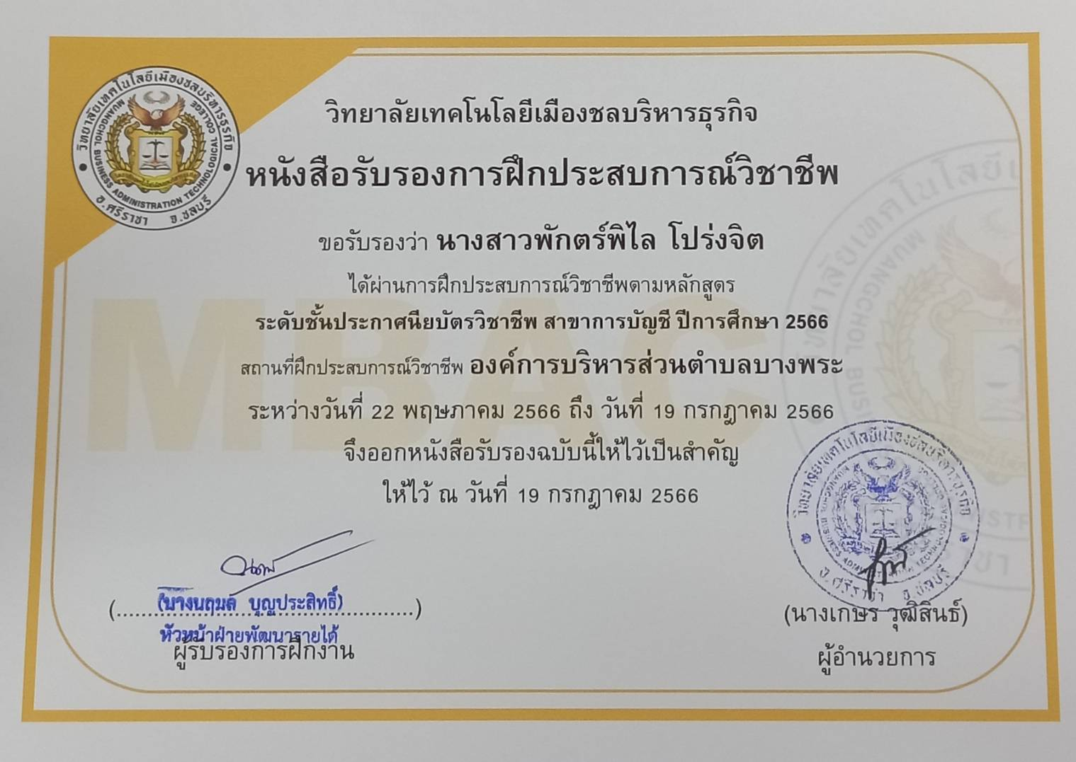
ภาพเกียรติบัตรรับรองการฝึกงาน

ภาพผู้ประเมินความพึงพอใจของสถานประกอบการ/หน่วยงานที่มีต่อผู้ฝึกประสบการณ์วิชาชีพ
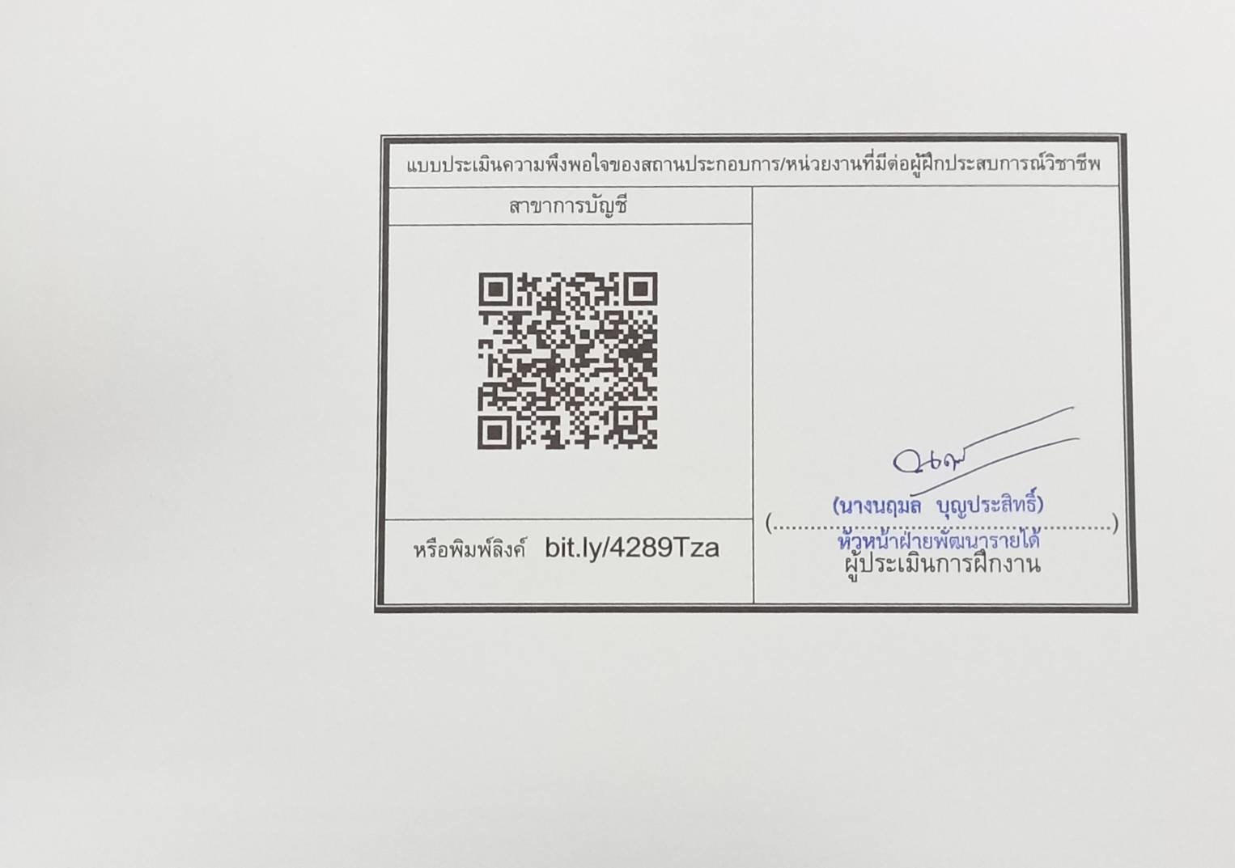

ภาคผนวก ซ
แบบตอบรับเข้าฝึกงานจากหน่วยงาน

แบบตอบรับเข้าฝึกงานจากหน่วยงาน
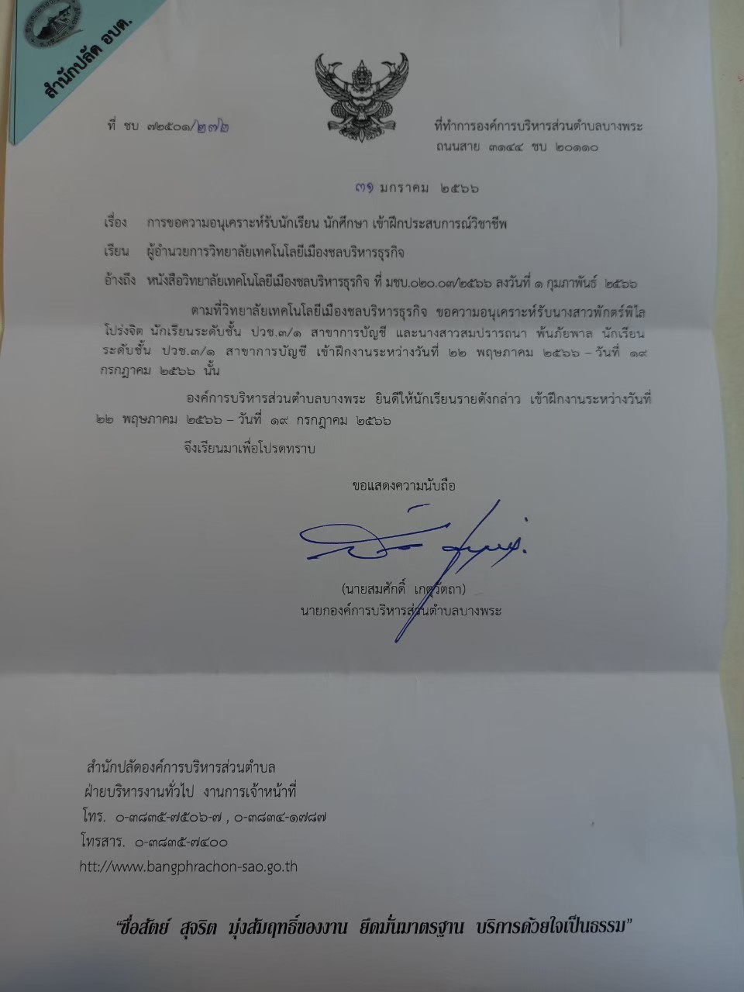
แบบตอบรับ
ถ่ายรูปจากเอกสารของตนเองที่มีหรือ
เอาจากอัลบั้มในไลน์กลุ่มฝึกงาน
ที่อาจารย์สร้างไว้
เมื่อใส่รูปแบบตอบรับของตนเองในไฟล์แล้ว
ลบข้อความสีแดงออกให้เรียบร้อย

ภาคผนวก ฌ
ใบรับรองแพทย์
(ถ้ามี) ถ้าไม่มีให้ตัดหัวข้อนี้ทิ้งไป

